国泰新点软件股份有限公司
地址：张家港市杨舍镇江帆路8号（http://www.epoint.com.cn）
电话：0512-58188000传真：0512-58132373

葫芦岛电子招标投标交易平台
招标代理操作手册

目录
一、 系统前期准备 2
1.1、 驱动安装说明 2
1.1.1、 安装驱动程序 2
1.1、 检测工具 4
1.1.1、 启动检测工具 4
1.1.2、 系统检测 4
1.1.3、 控件检测 5
1.1.4、 证书检测 6
1.1.5、 签章检测 6
1.2、 浏览器配置 7
二、 公共模块概述 7
2.1、 登录交易平台 7
2.2、 菜单快捷方式 8
三、 工程建设业务管理操作 8
3.1、 招标方案 8
3.1.1、 项目注册 8
3.1.2、 招标项目 10
3.1.3、 获取保证金子账号 13
3.2、 投标邀请 14
3.2.1、 招标公告 15
3.2.2、 变更公告 17
3.3、 发标 18
3.3.1、 开评标场地预约 19
3.3.2、 开评标场地变更 21
3.3.3、 招标文件 22
3.3.4、 答疑澄清文件 25
3.4、 开标评标 27
3.4.1、 开标情况 27
3.4.2、 评标情况 28
3.4.3、 招标异常 29
3.5、 定标 31
3.5.1、 中标候选人公示 31
3.5.2、 中标结果公告 32
3.5.3、 中标通知书 35
3.6、 保证金管理 38
3.6.1、 获取保证金账号 38
3.6.2、 保证金信息查询 39
3.6.3、 保证金退款申请 41

系统前期准备

驱动安装说明

安装驱动程序
驱动下载地址：https://download.bqpoint.com/?SourceFrom=Ztb&ZtbSoftXiaQuCode=0203&ZtbSoftType=DR&SoftGuid=b1f4c25f-587b-4a4b-9bbe-492dd88b640b&RootGuid=d979a15b-ae88-48ca-85b8-e27a04f73297&softtypecode=06

1、双击安装程序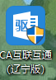，进入安装页面。
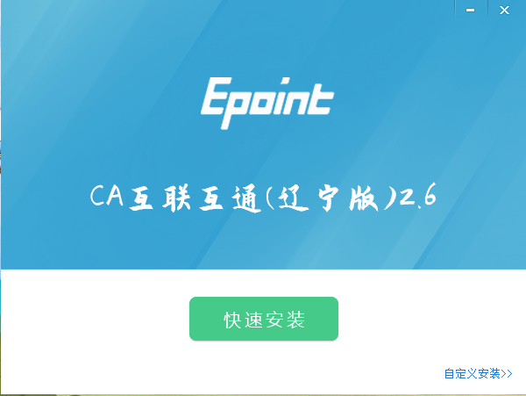
注：在安装驱动之前，请确保所有浏览器均已关闭。
2、选中协议，点击“自定义安装”，打开安装目录位置。
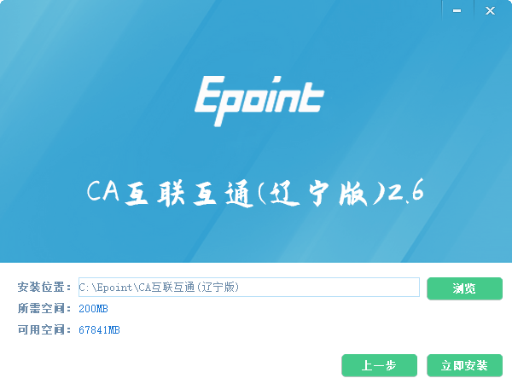
如果不点击“自定义安装”，点击“快速安装”按钮，则直接开始安装驱动，安装位置默认。
3、选择需要安装的目录，点击“立即安装”按钮，开始安装驱动。
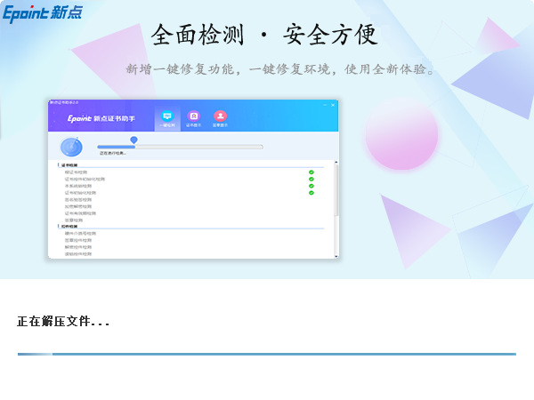
4、驱动安装完成后，打开完成界面。
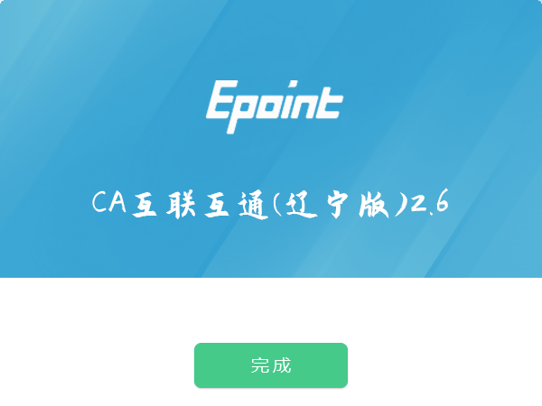
5、点击“完成”按钮，驱动安装成功，桌面显示图标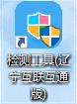。

检测工具

启动检测工具
用户可以点击桌面上的新点检测工具图标来启动检测工具。

系统检测
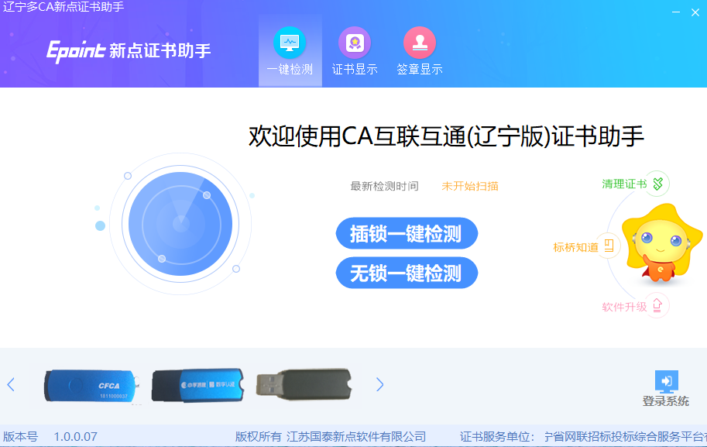
该页面主要是进行可信任站点的设置。
如果没有设置成功，请点击设置按钮即可。

控件检测
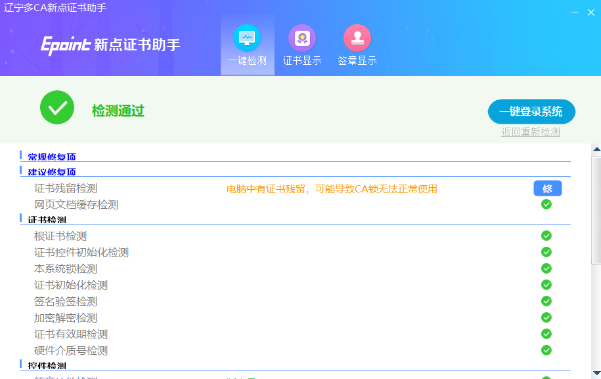
如果以上都是打勾，系统所需要控件都安装完毕了。
其中证书Key驱动，需要把您的证书Key插好以后才可以检测出来。

证书检测
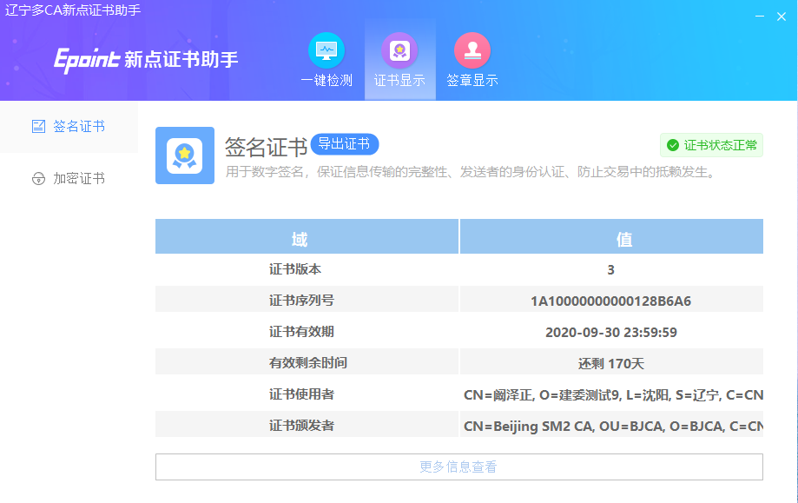
用户可以点击“立即检测”按钮，选择证书，点击“确定”按钮，输入口令，可以检测该证书Key是否可以正常使用。
如果“证书检测结果”中显示证书状态正常，则表示您的证书Key是可以正常使用的，如下图：
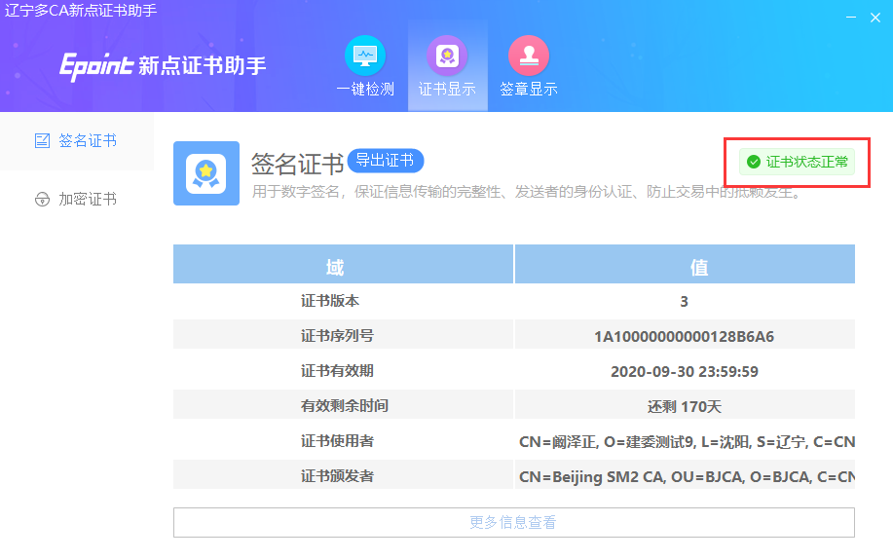

签章检测
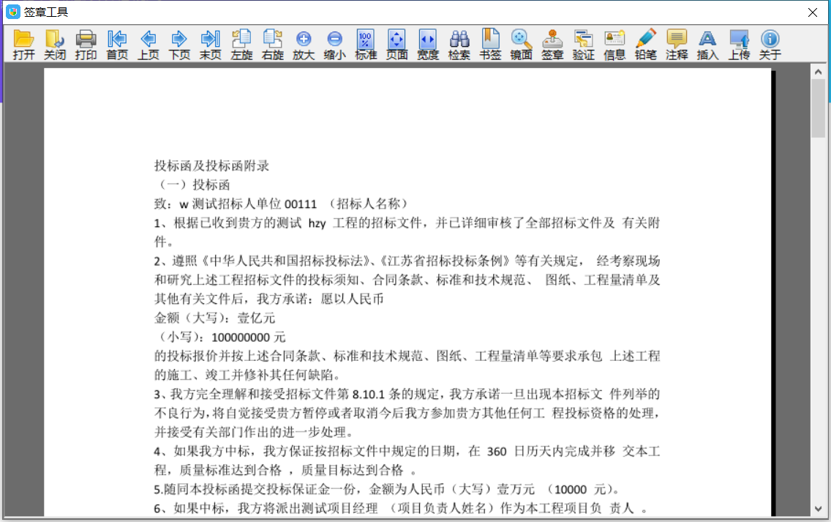
此页面是用于测试证书Key是否可以正常签章，请点击，在出现的窗口中，选择签章的名称和签章的模式，并输入您的证书Key的密码，点击确定按钮。
如果能成功加盖印章，并且有勾显示，则证明您的证书Key没有问题。
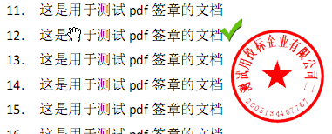
如果出现其他的提示，请及时和该项目CA联系。

浏览器配置
系统支持edge、火狐、谷歌等多浏览器

公共模块概述

登录交易平台
1、打开“葫芦岛市电子招投标交易平台”，如下图：
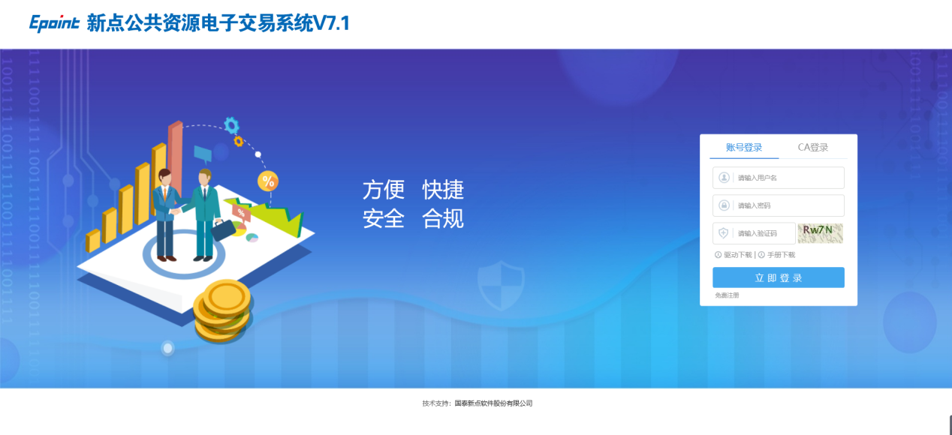
2、输入用户名和密码或使用ca登录进入系统，如下图：
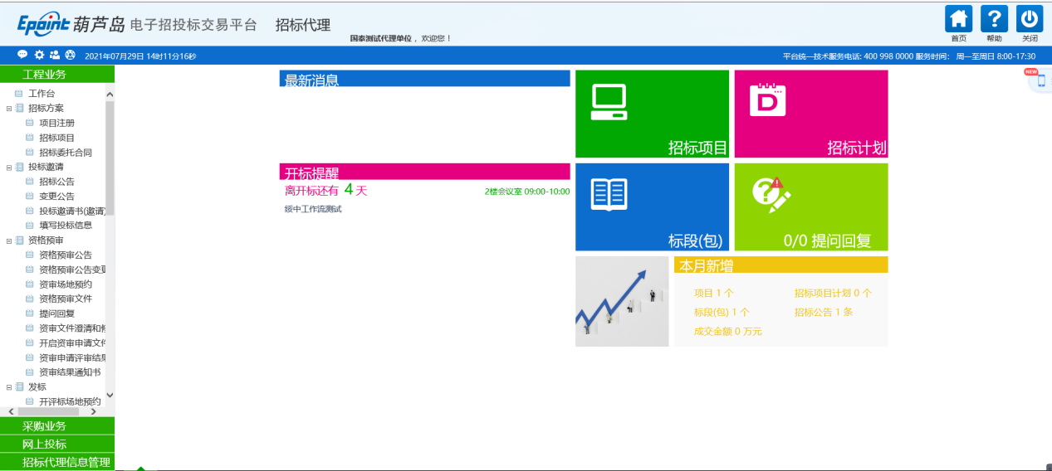

菜单快捷方式

工程建设业务管理操作

招标方案

项目注册
基本功能：注册新项目
操作步骤：
1、选择“工程业务-招标方案—项目注册”菜单，进入项目列表页面。如下图：
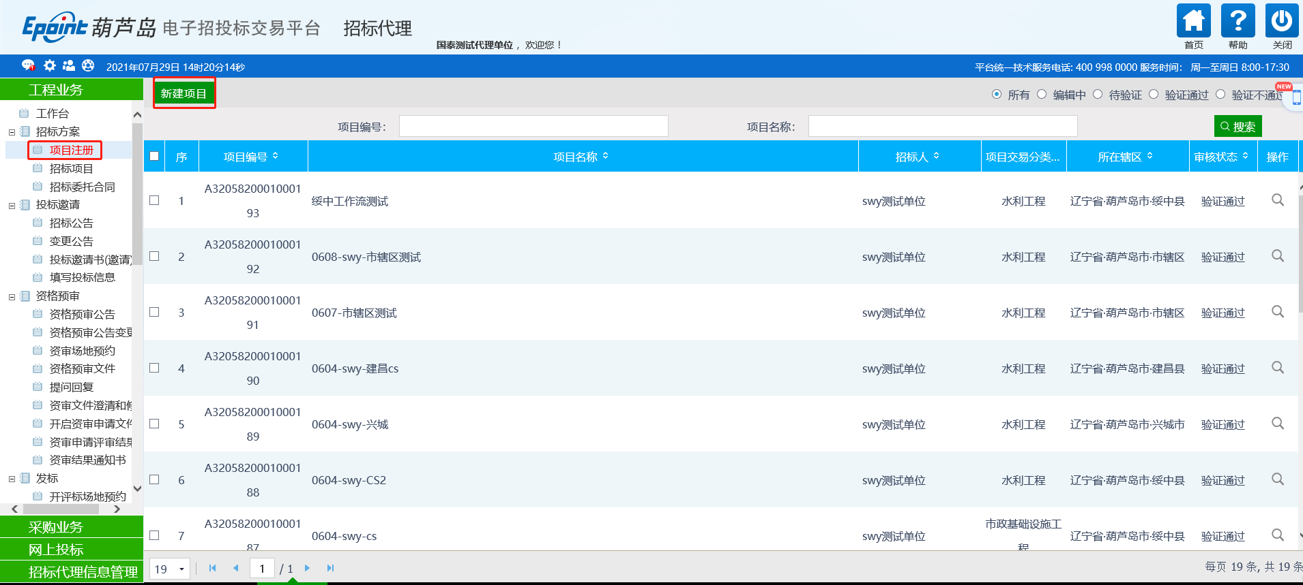
2、点击“新建项目”按钮，进入新建项目页面。如下图：
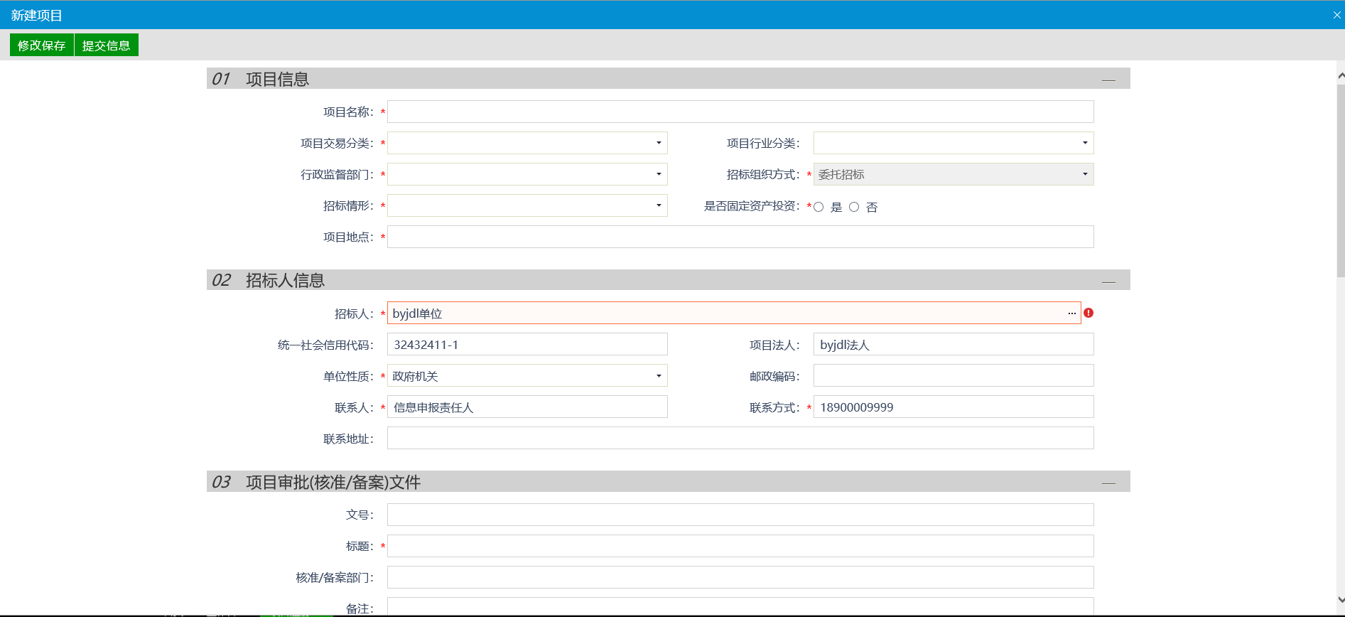

3、在项目信息栏、招标人信息栏、项目审批（核准/备案）文件栏、项目投资组成栏、项目其他信息栏填写信息。如下图：
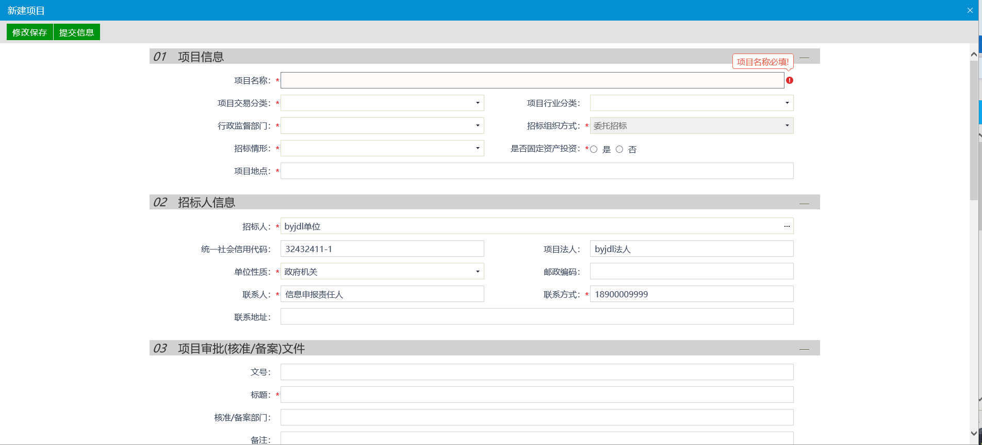

4、在附件信息栏，点击“电子件管理”按钮，进入该附件上传页面，点击“选择电子件上传”按钮上传附件。如下图：
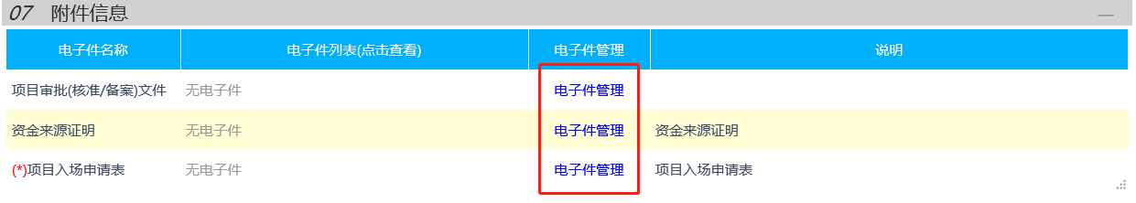
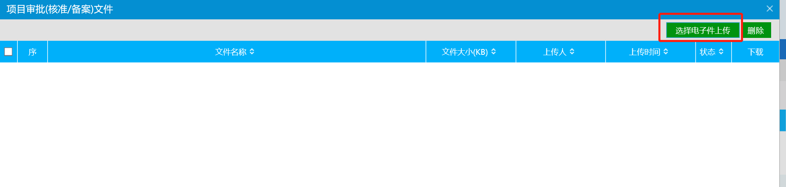
5、信息填写完成且附件上传完成后，点击“送下一步”按钮，签署意见，点击“确认提交”按钮提交审核。如下图：
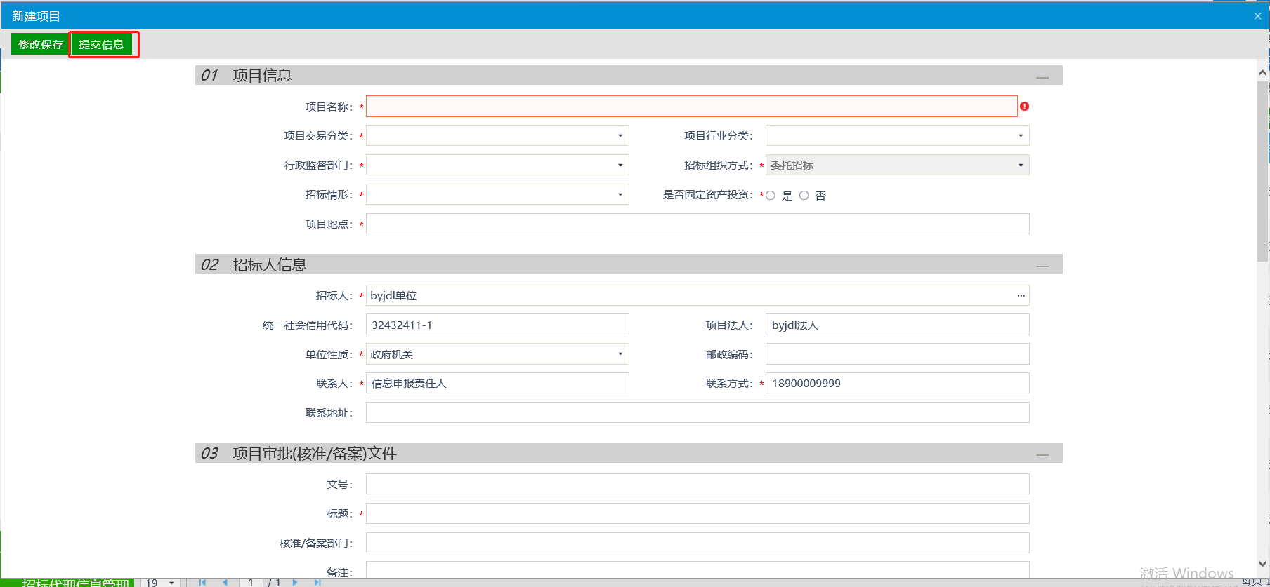

招标项目
前置条件：项目注册审核通过
基本功能：为项目划分标段（包）
操作步骤：
1、选择“工程业务—招标方案—招标项目”菜单，进入项目列表页面。如下图：
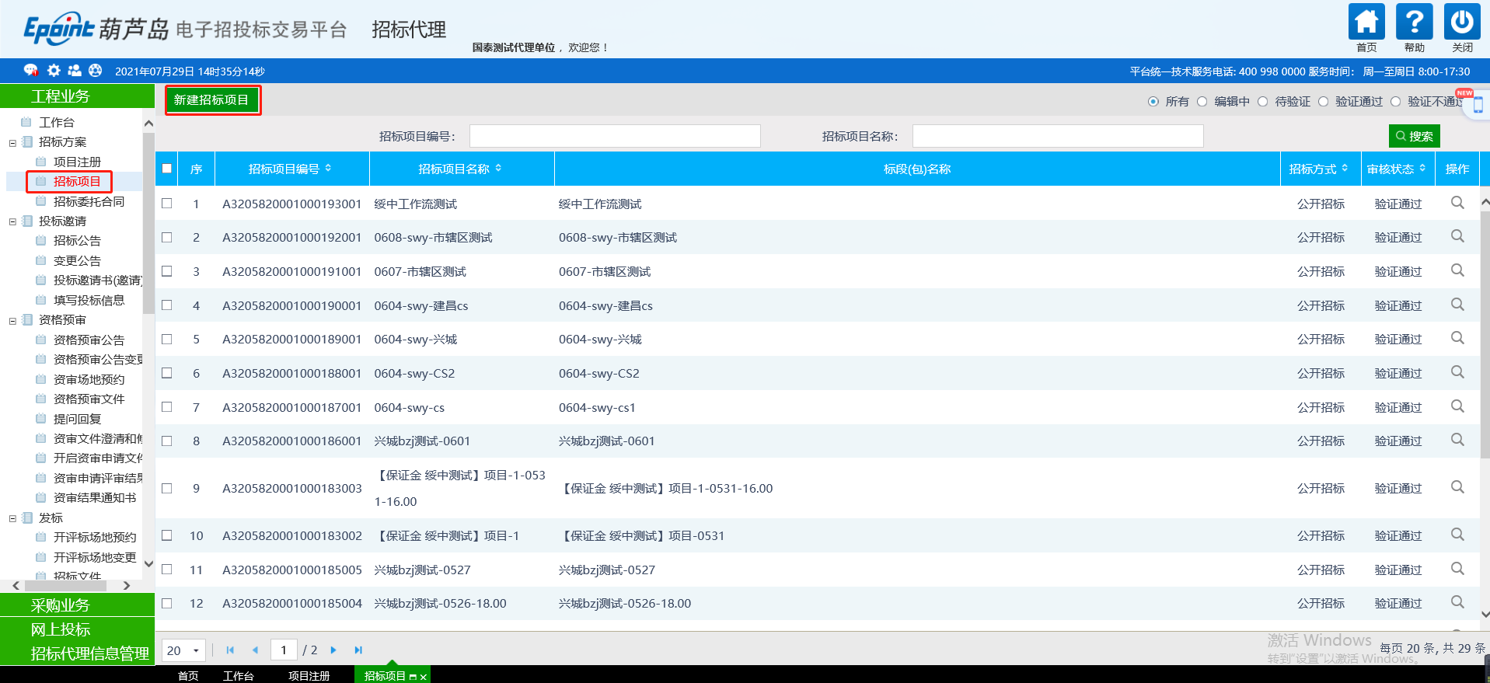
2、点击“新建招标项目”按钮，进入挑选项目页面。如下图：
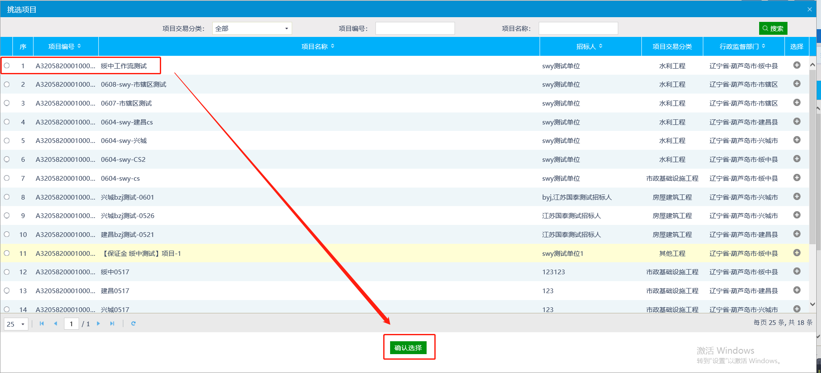
3、选择刚才新建的项目，点击“确认选择”按钮，进入新建招标项目页面。如下图：
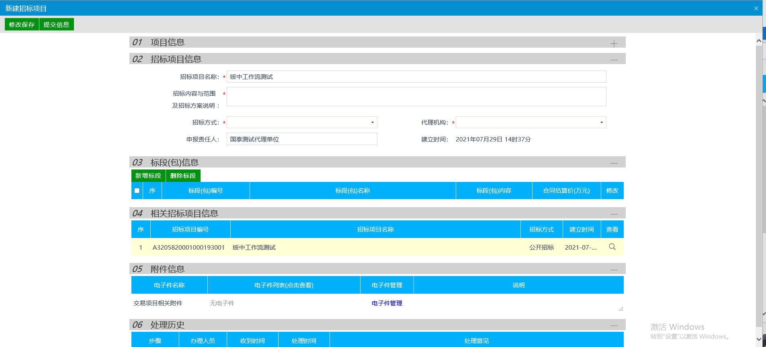
4、填写完招标项目信息，在标段（包）信息栏，点击“新建标段”按钮，进入新增标段（包）信息页面。如下图：
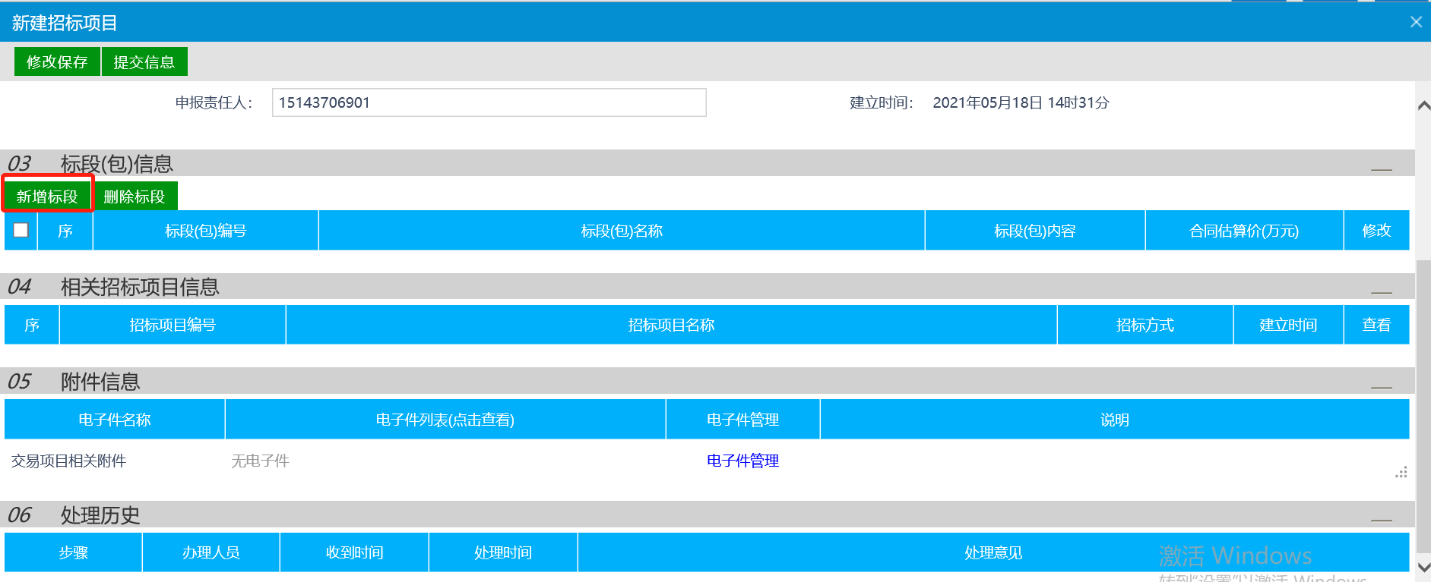
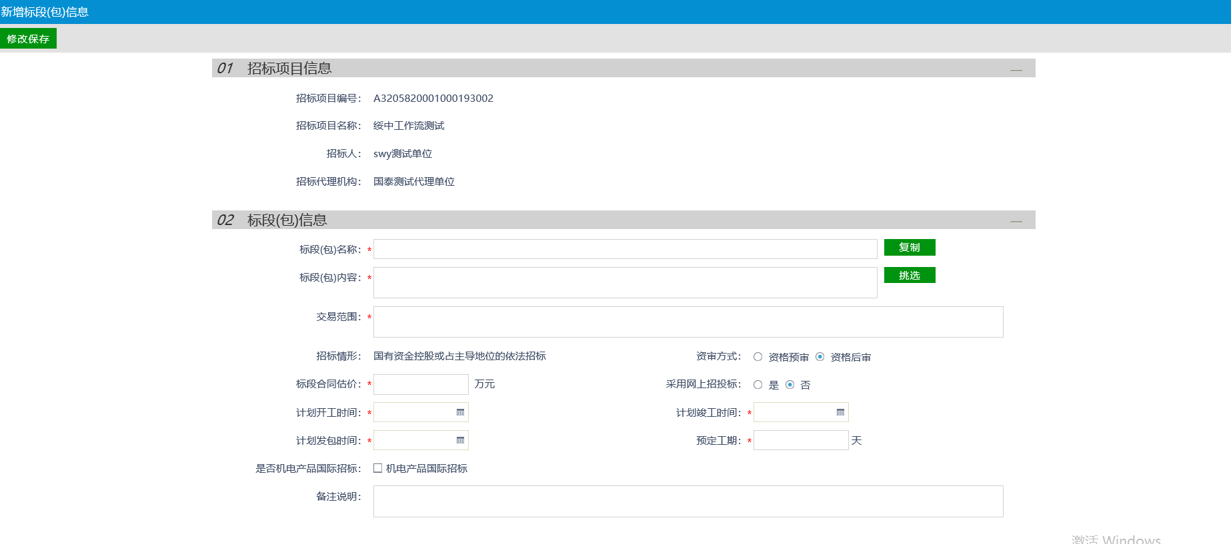
5、填写标段包信息，电子标项目“采用网上招投标”一项要选择“是”，如下图：
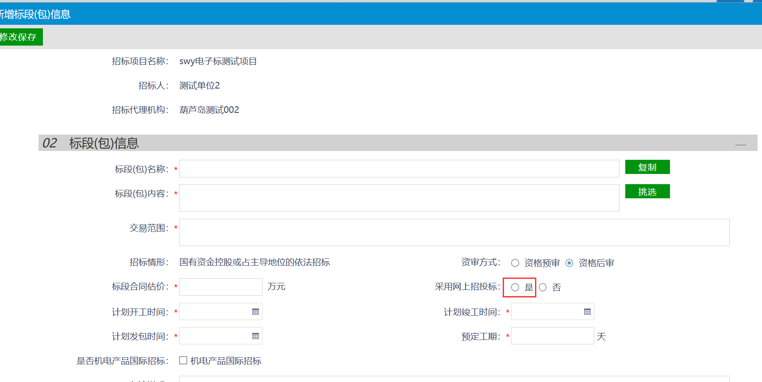
6、信息填写完成后，点击“修改保存”按钮保存标段（包）信息。如下图：
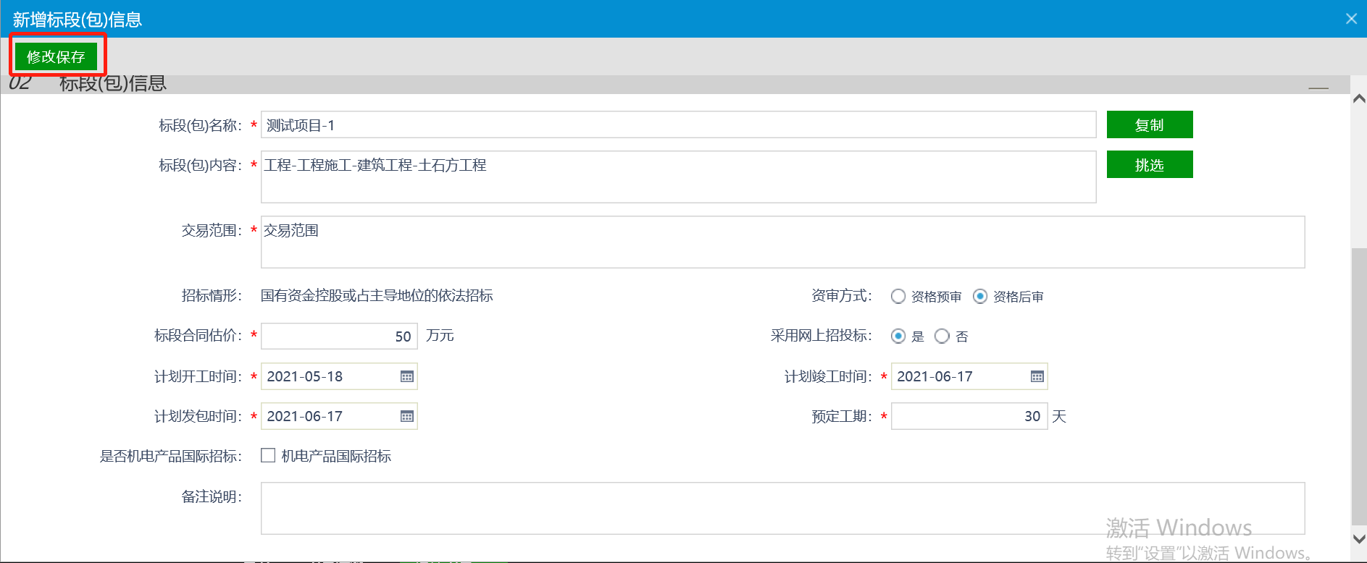
- 在附件信息栏，可以点击“电子件管理”按钮上传附件。如下图：
8、所有信息填写完成后且附件上传后，点击“提交信息”按钮，签署意见，点击“确认提交”按钮提交审核。如下图：
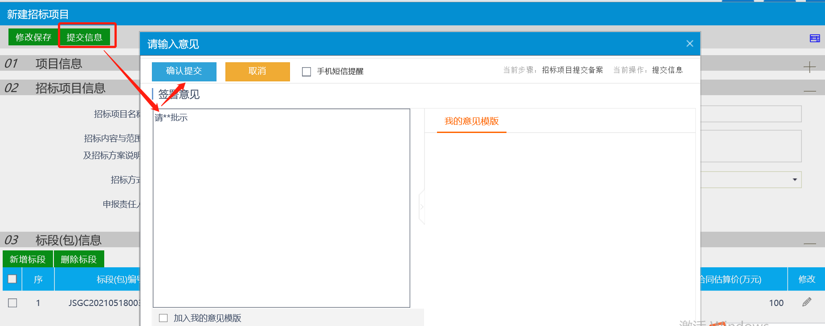

获取保证金子账号
1、选择“工程业务—保证金管理—获取保证金账号”菜单后，点击“新建账号”按钮。如下图：

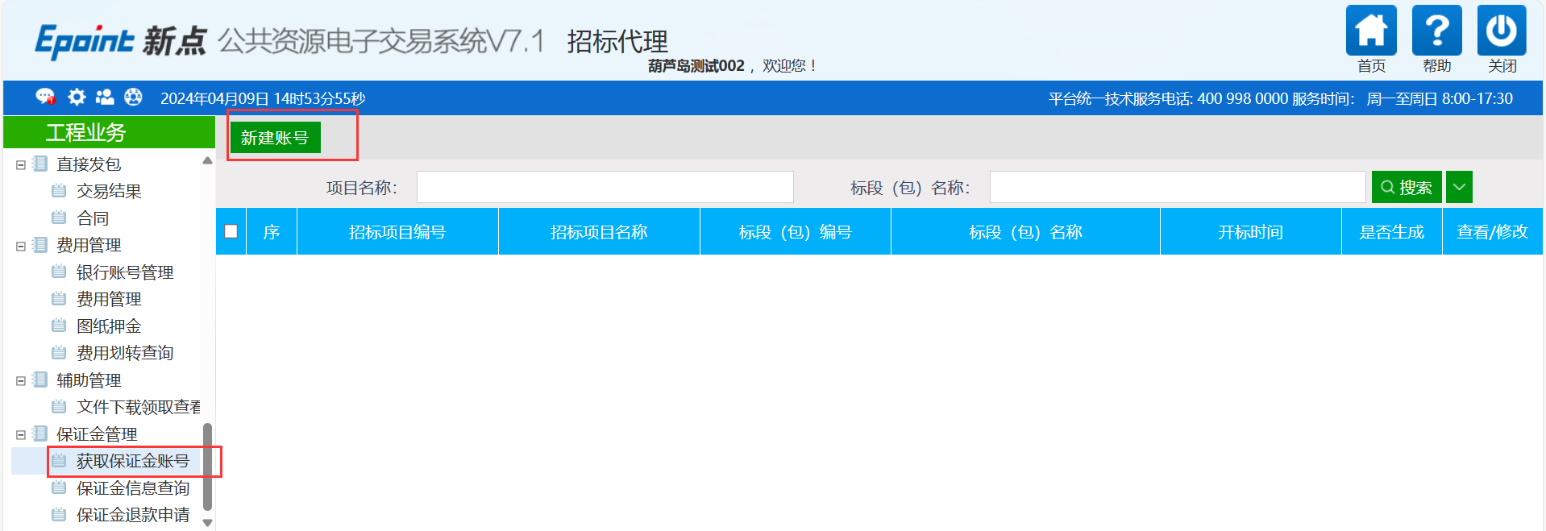

2、选择要生成保证金账号的标段后，点击“确认选择”按钮。如下图：

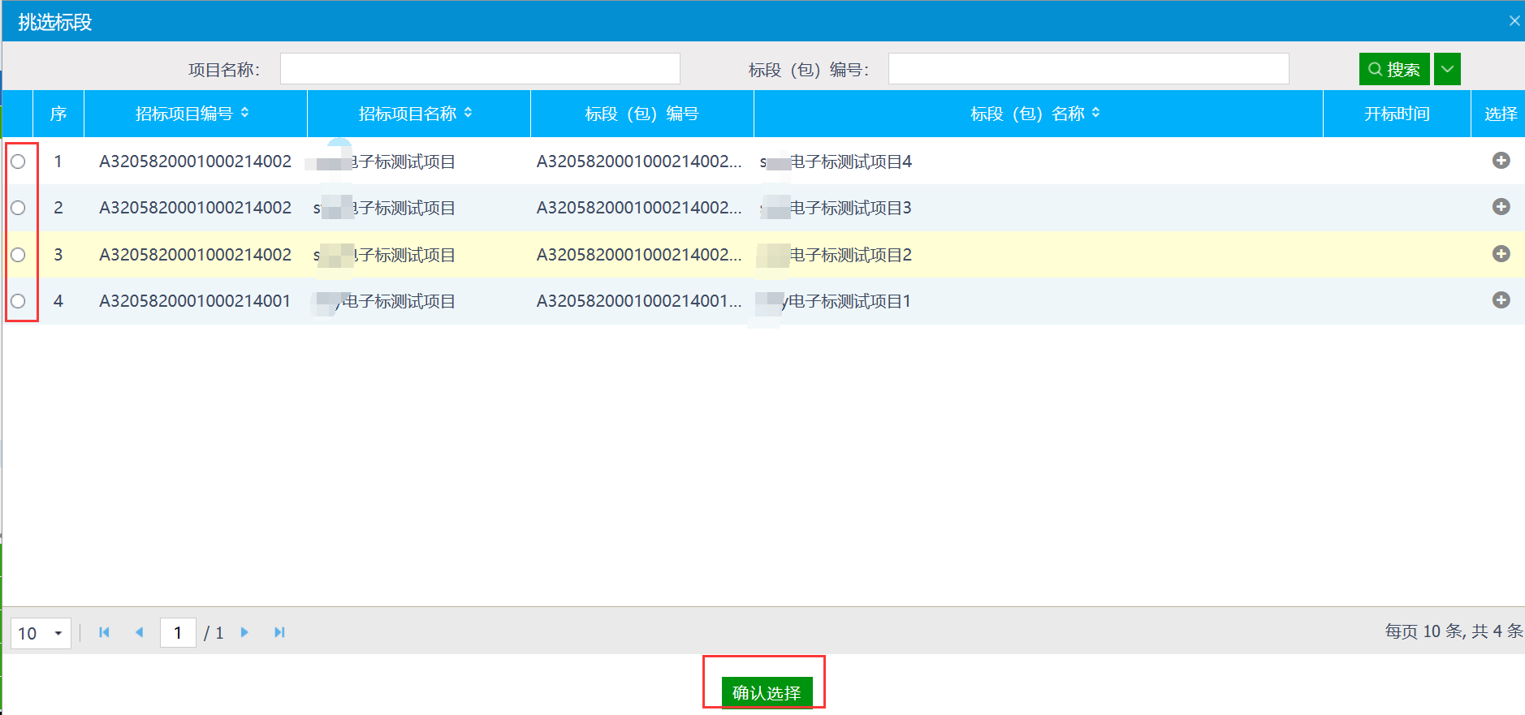
3、点击“生成”按钮即可生成该标段的保证金子账号，然后将生成的保证金子账号粘贴到公告中即可。如下图：

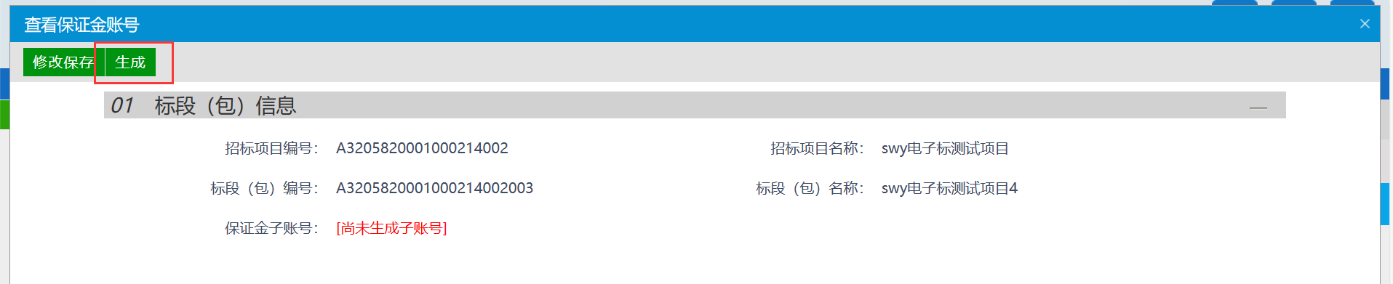

投标邀请

招标公告
前提条件：招标项目审核通过。
基本功能：编制招标公告。
操作步骤：
1.点击“业务管理－投标邀请－招标公告”菜单，进入招标公告列表页面。如下图：
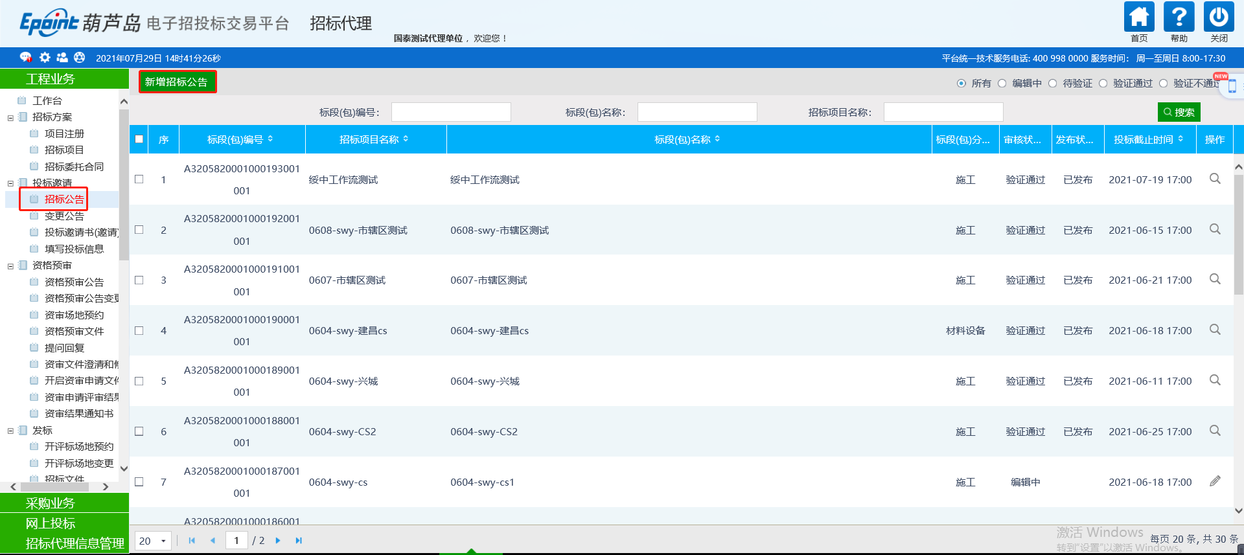
注：页面上“标段（包）信息”中，若多个标段（包），可勾选单个或多个标段。标段（包）信息中，显示的是标段（包）所在的项目中，还没有新增招标公告的标段（包）。
2.点击“新增招标公告”按钮，进入“挑选标段（包）”页面，如下图：
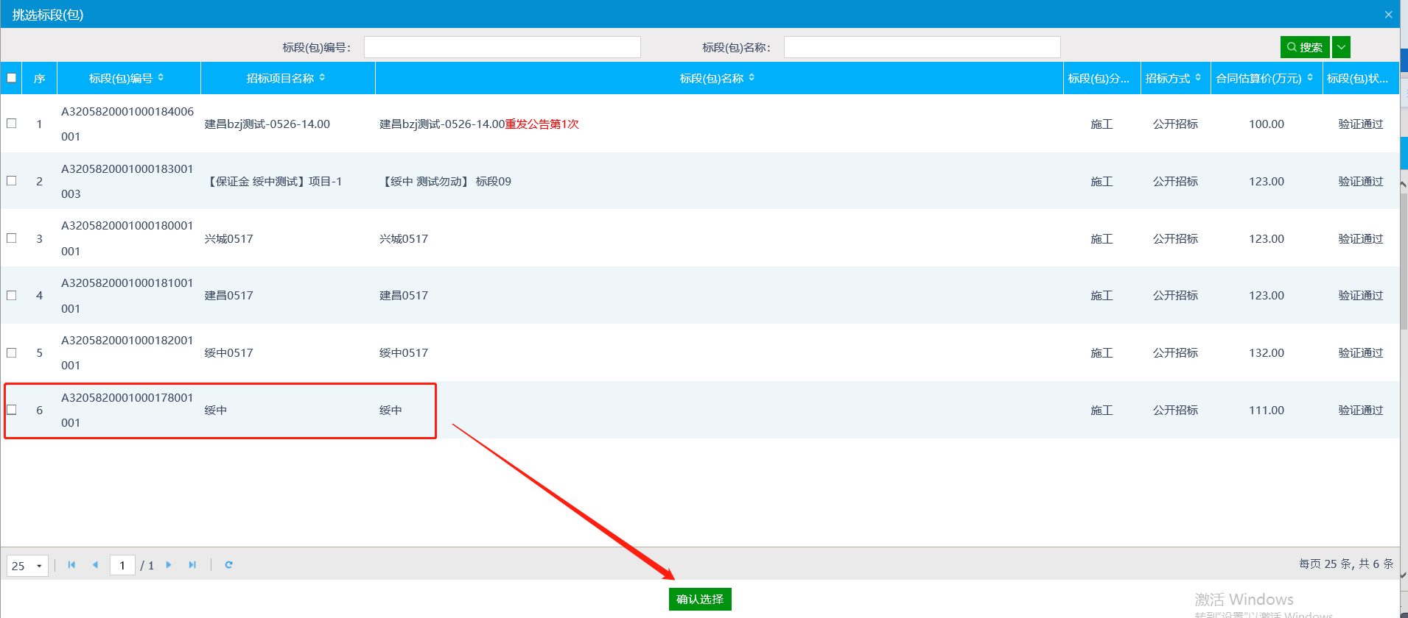
- 选择标段（包），点击“确定选择”按钮，进入“新增招标公告”页面，如下图：
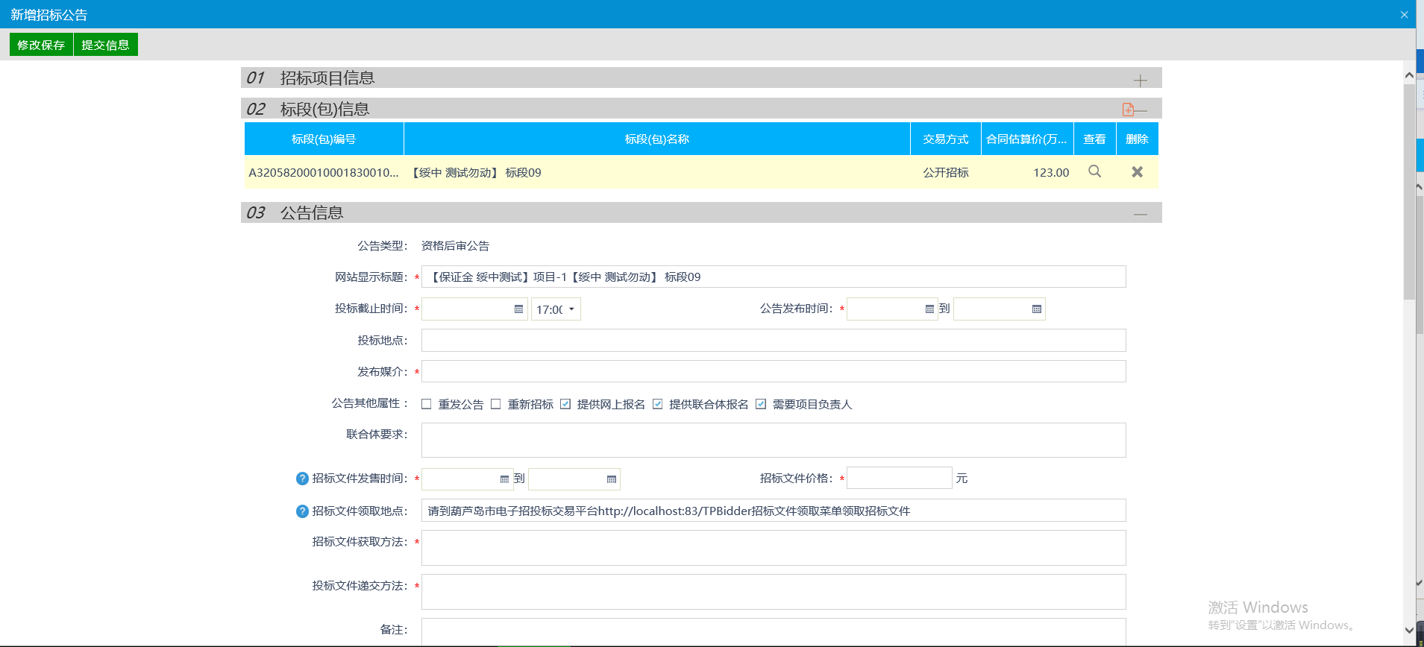
注：
①勾选重发公告：如果需要重发公告可勾选。勾选重新招标：如果需要重新招标可勾选。
②勾选提供网上报名：可以从交易平台—投标人进入，投标单位网上报名。
③勾选提供联合体报名：可以进行联合体报名，勾选后可以输入联合体要求。
④勾选需要项目负责人：需要选择项目负责人。

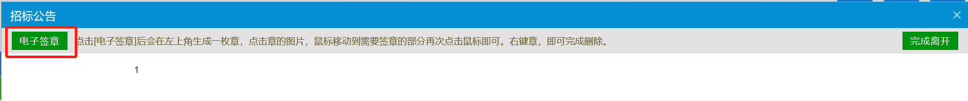
4、所有信息填写完成且附件上传完成后，点击“提交信息”按钮，签署意见，点击“确认提交”按钮提交审核。如下图：
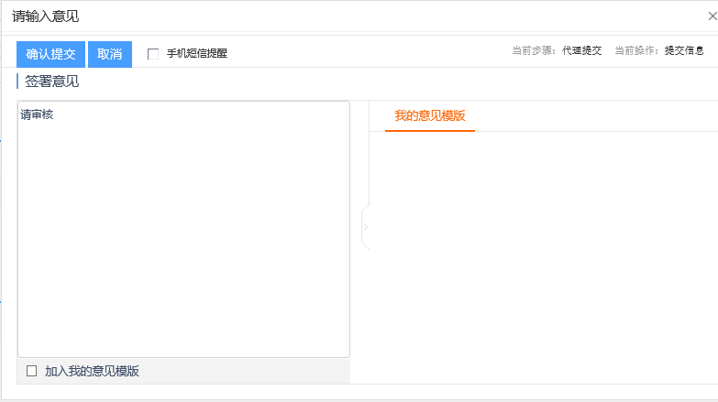

变更公告
前置条件：招标公告已发布
基本功能：变更已发布的招标公告
操作步骤：
1、选择“工程业务—投标邀请—变更公告”菜单，进入标段列表页面。如下图：
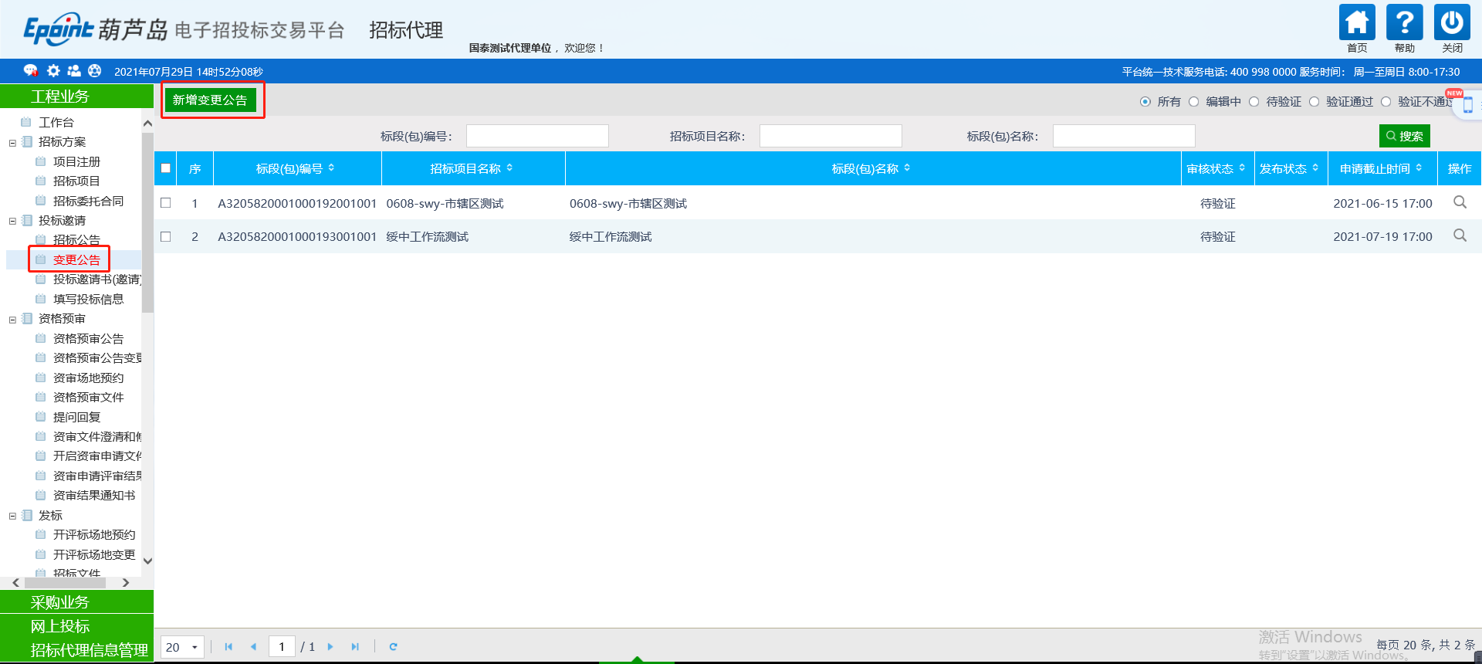
2、点击“新增变更公告”按钮，进入挑选标段（包）页面，选择标段包，点击“确认选择”按钮，进入新增变更公告页面。如下图：
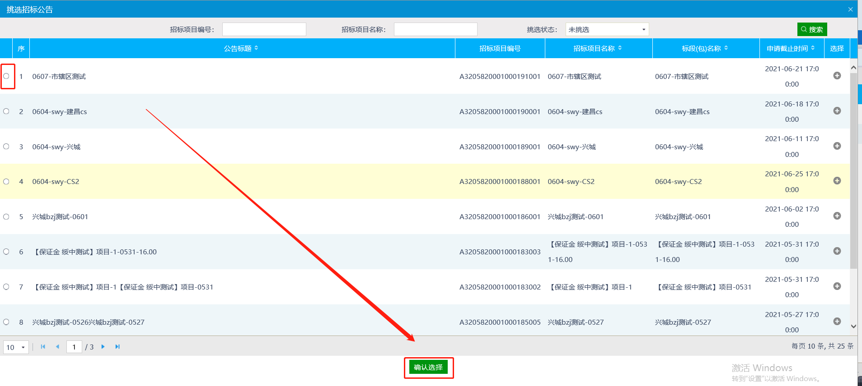
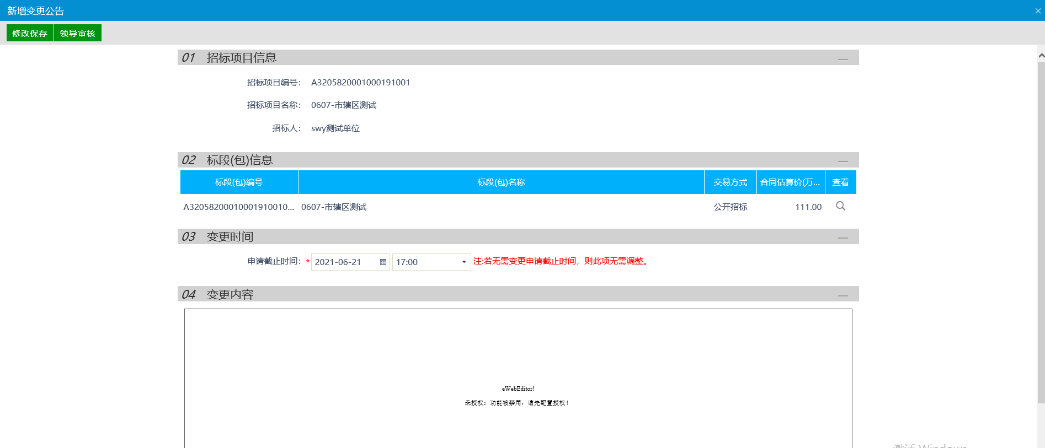
3、在变更时间栏和变更内容栏填写信息，点击“修改保存”按钮进行保存。如下图：
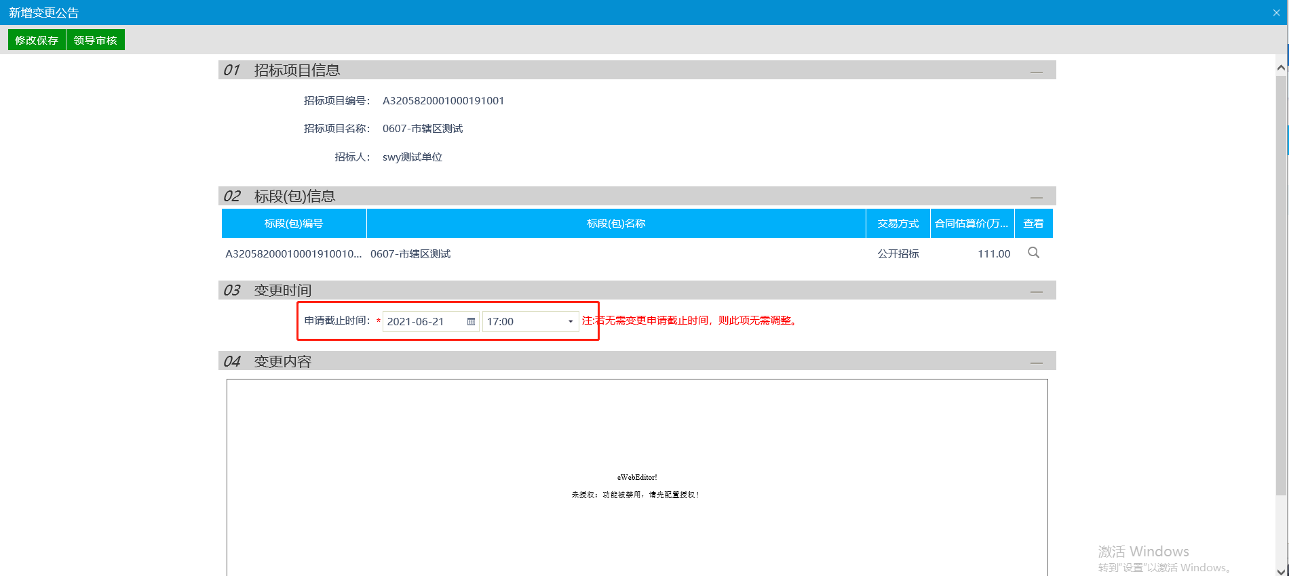
4、信息填写完成后，点击“领导审核”按钮，签署意见，点击“确认提交”按钮提交审核。如下图：
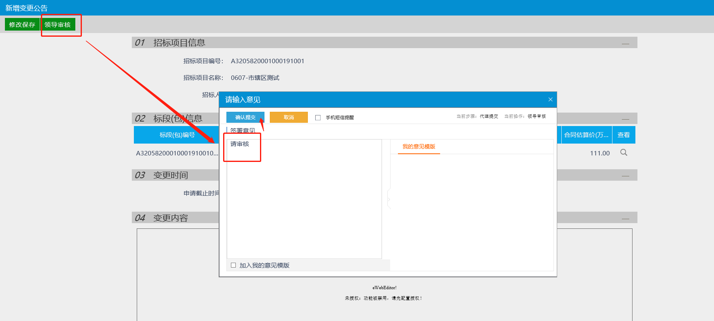

发标

开评标场地预约
前置条件：招标公告审核并发布完成
基本功能：预约开评标场地、时间。
操作步骤：
1、选择“工程业务—发标—开评标场地预约”菜单，进入标段列表页面。如下图：
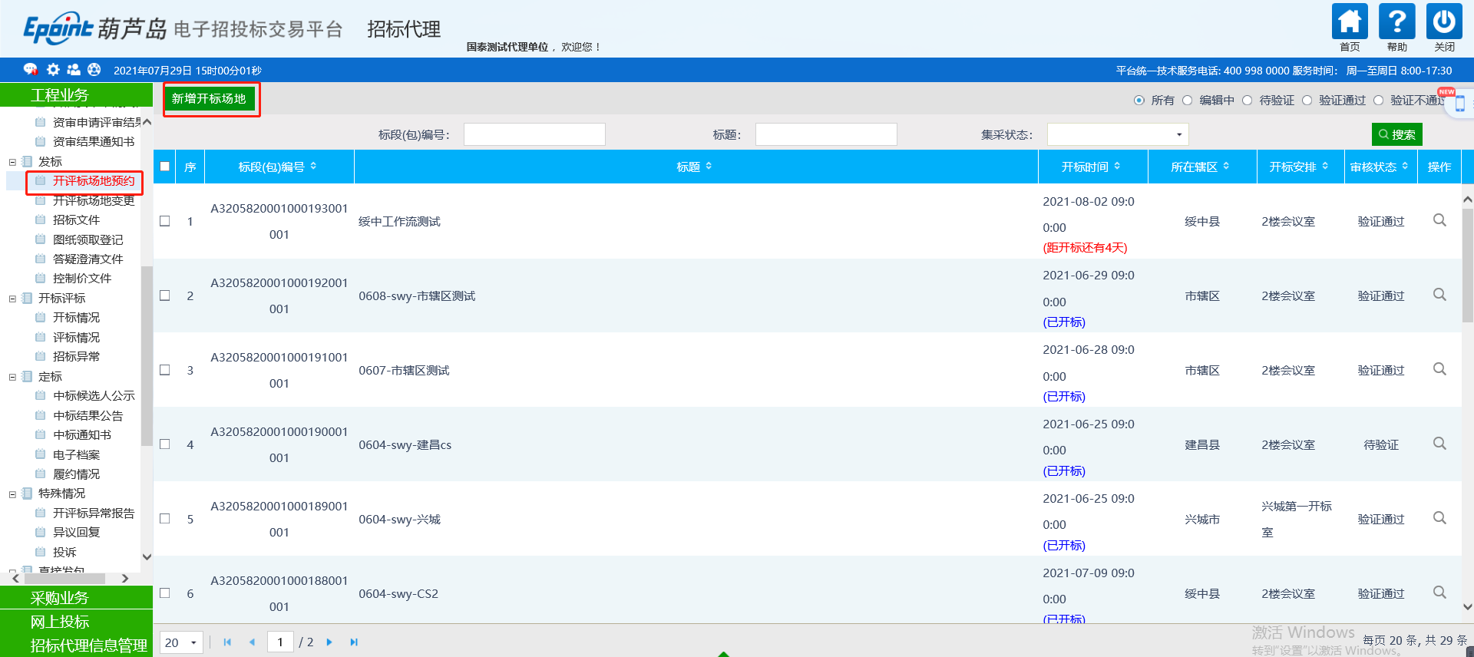
2、点击左上角“新增开标场地”按钮，进入挑选标段（包）页面，勾选标段（包），点击“确认选择”按钮，进入新增开评标场地预约页面。如下图：
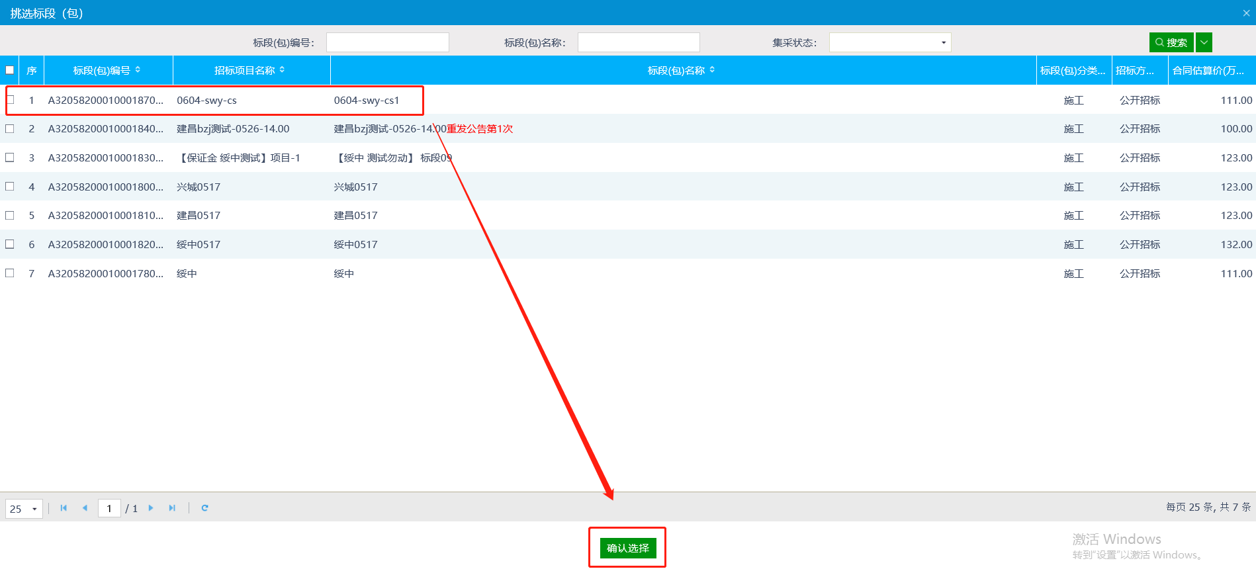
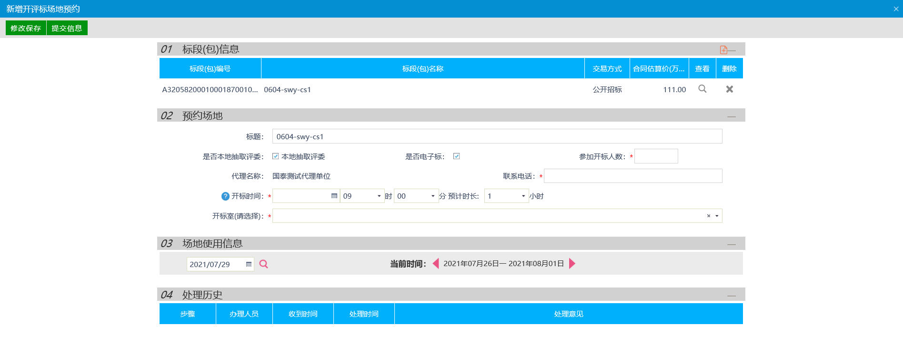
4、填写预约场地信息后，在场地使用信息栏的搜索框选择开标时间，点击搜索按钮跳转到对应的日期，查看该日期内所有的开标室是否已被预约。如下图：
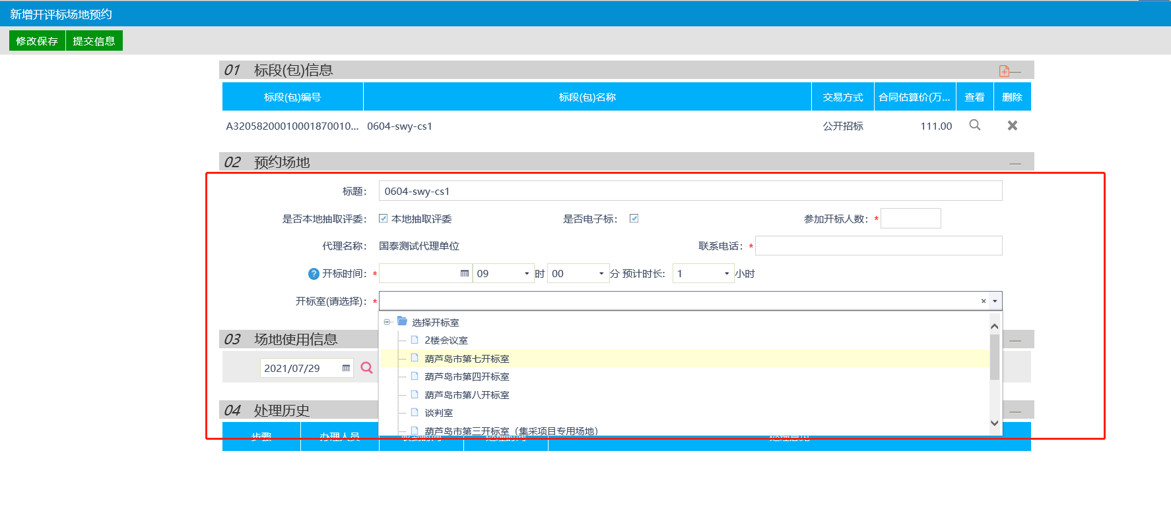
5、信息填写完成后，点击“提交信息”按钮，签署意见，点击“确认提交”按钮，提交审核。如下图：
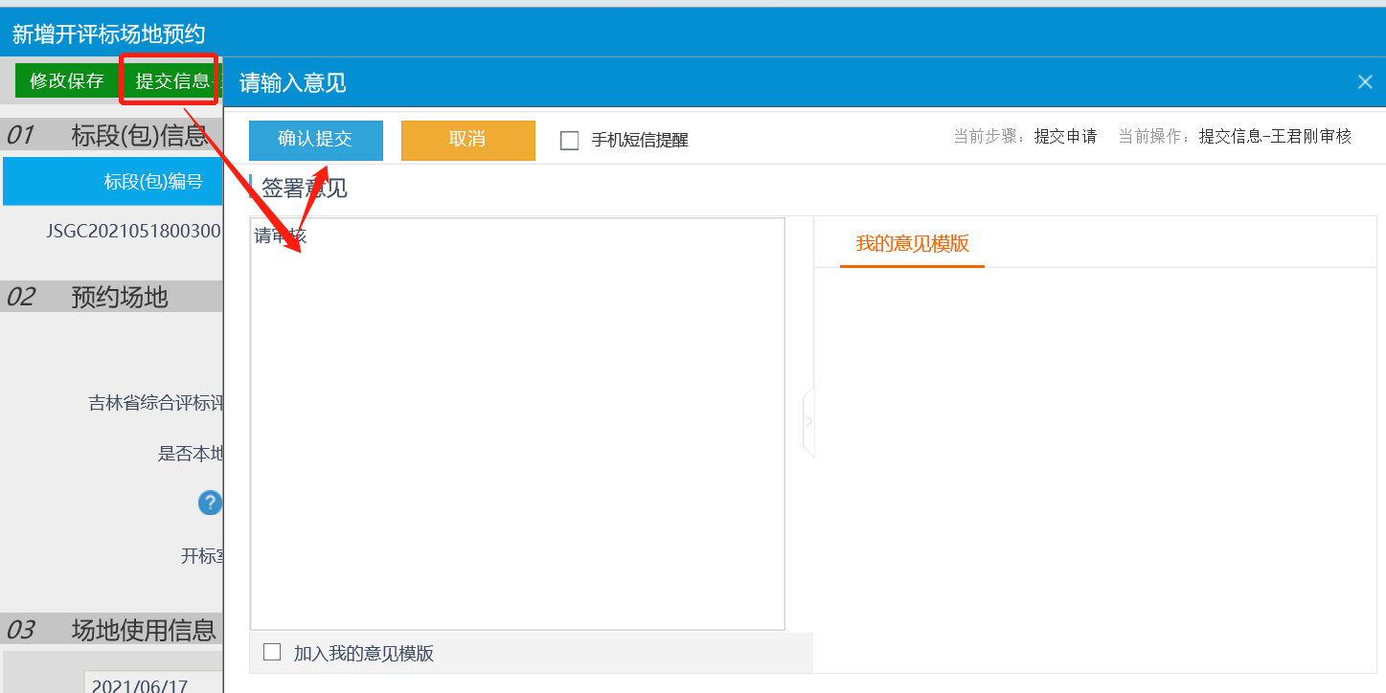

开评标场地变更
前置条件：开评标场地预约后
基本功能：变更开评标场地，时间
操作步骤：
1、选择“工程业务—发标—开评标场地变更”菜单，进入标段列表页面。如下图：
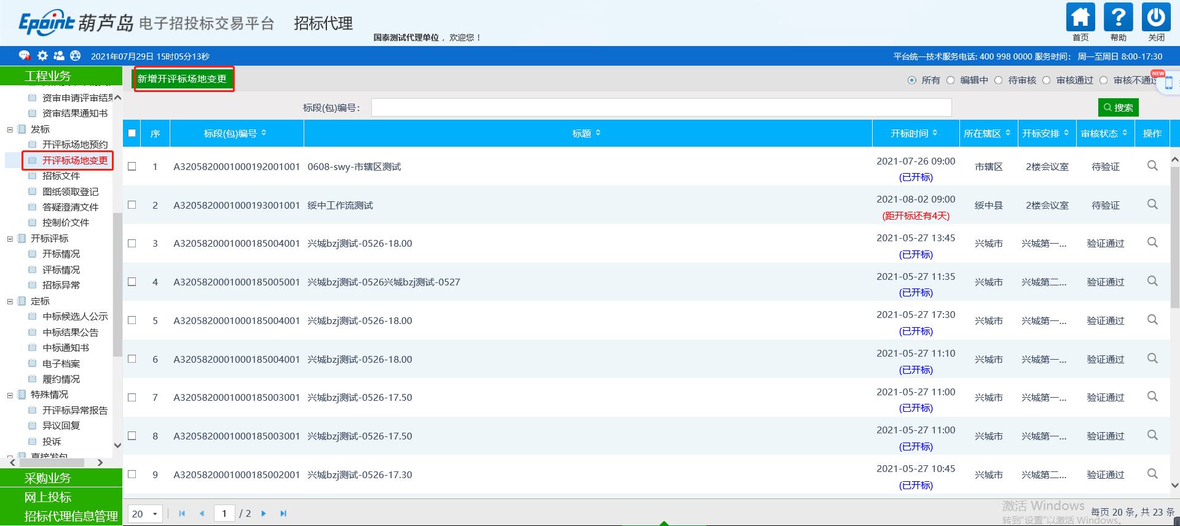
2、点击“新增开评标场地变更”按钮，进入挑选标段（包）页面，选择标段，点击“确认选择”按钮，进入新增开评标场地变更页面如下图：
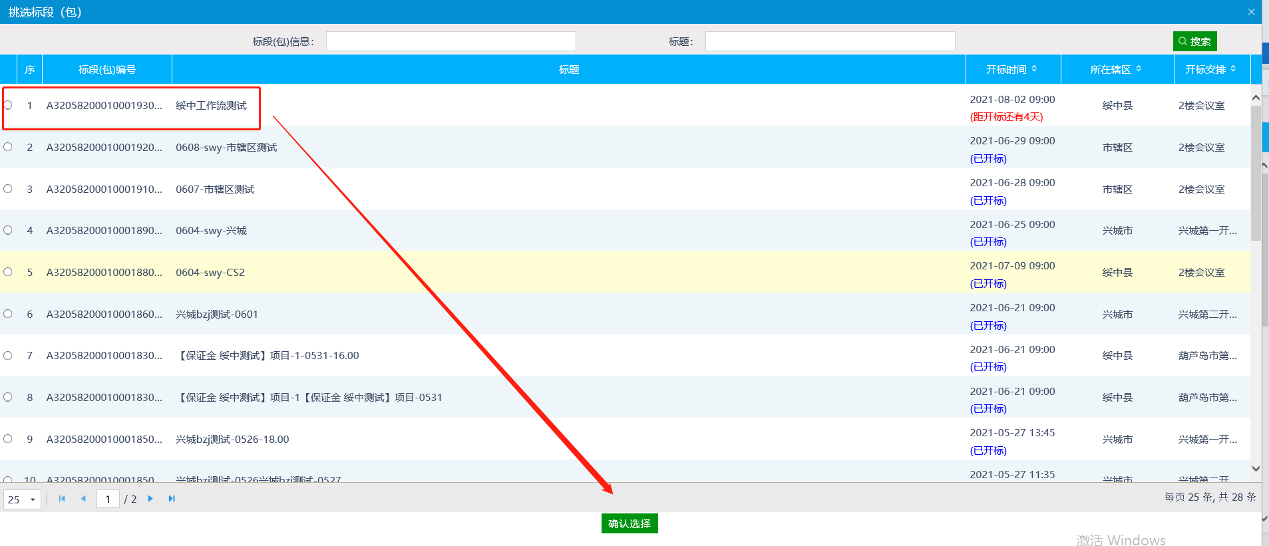
- 在预约场地栏重新填写变更原因，场地使用信息一栏，选择日期，点击搜索按钮跳转到对应的日期，查看该日期内所有的开标室是否已被预约。如下图：
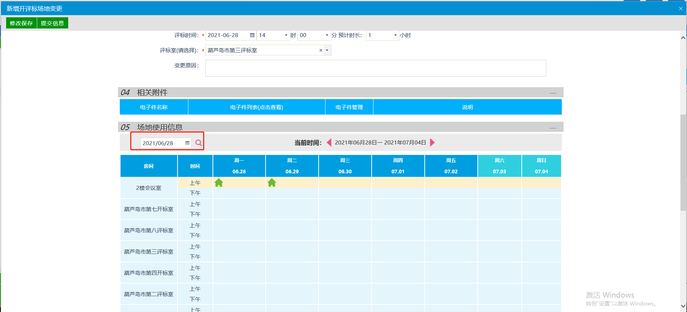
图一
注：如有绿色房子图标，则表示该开标室在该时段已被预约，需重新选择，如无图标则表示该开标室未被预约，可以进行预约。
4、信息填写完成后，点击“提交信息”按钮，签署意见，点击“确认提交”按钮，提交审核。如下图：

招标文件
前置条件：招标公告审核并发布
基本功能：新增招标文件备案
操作步骤：
1、选择“工程业务—发标—招标文件”菜单，进入标段列表页面。如下图：
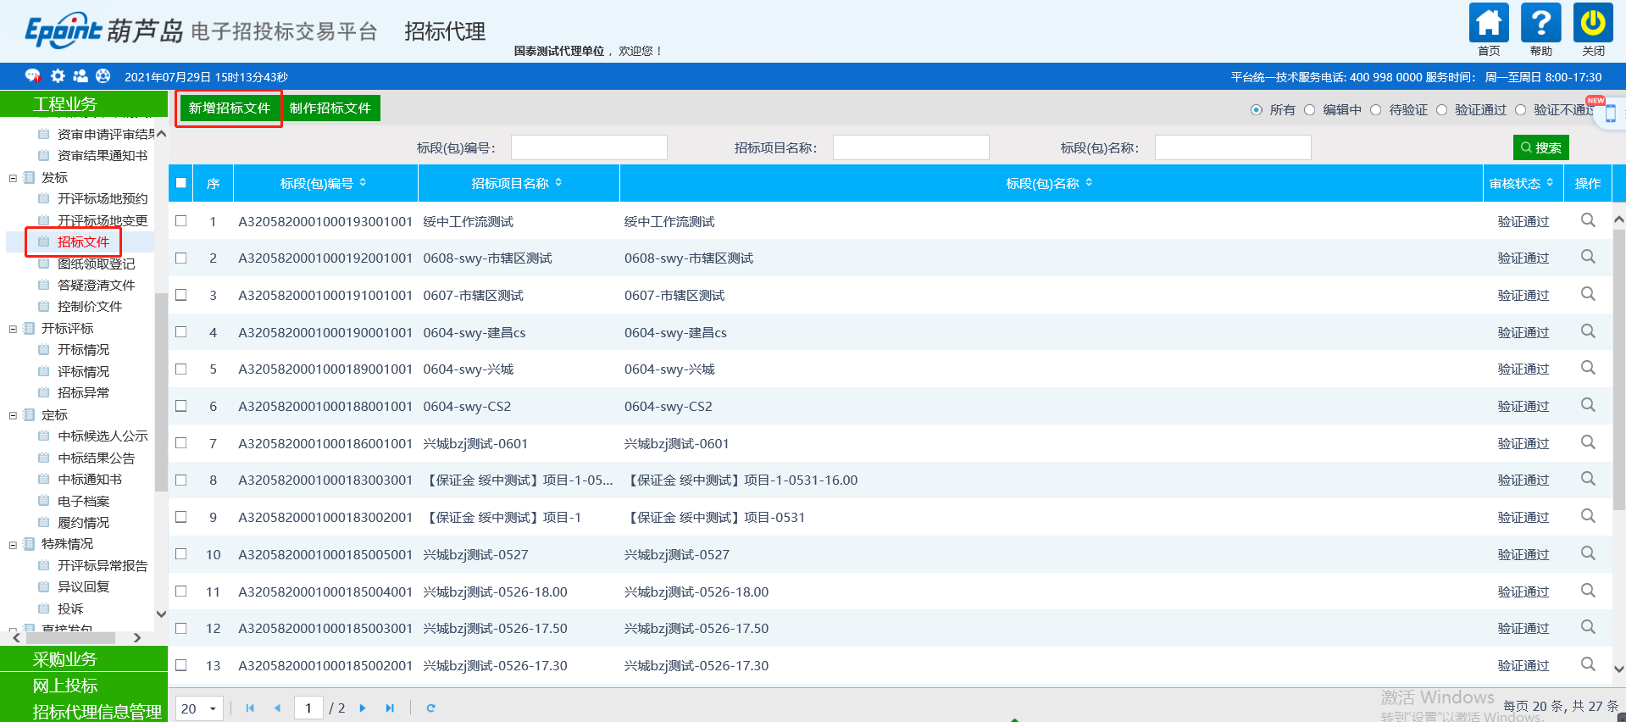
2、点击“制作招标文件”按钮，进入挑选标段（包）页面，选择标段包，点击“确认选择”按钮，进入新增招标文件页面如下图：
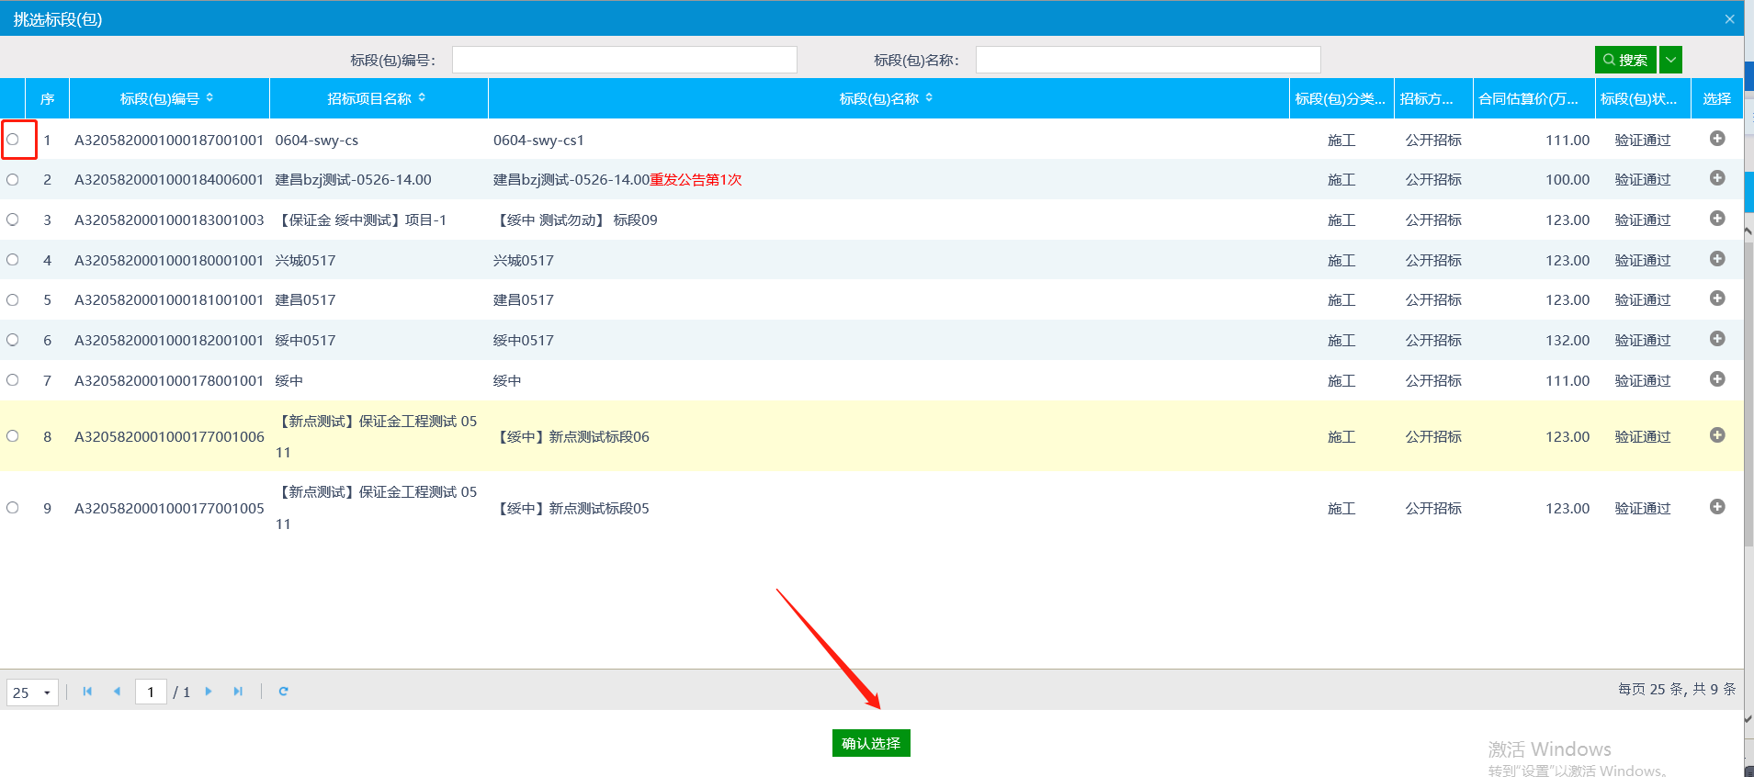
3、在文件信息栏、保证金栏填写基本信息，点击“修改保存”按钮进行保存。如下图：
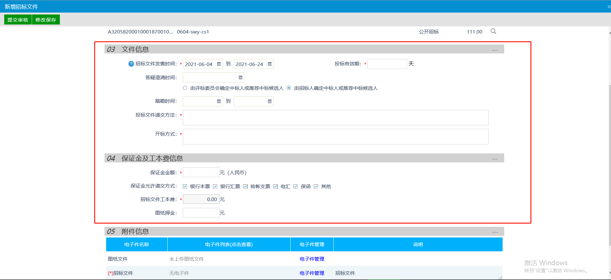
4、点击招标文件制作后方的“制作”按钮，选择对应的文件范本后跳转到招标文件制作页面制作招标文件。如下图：
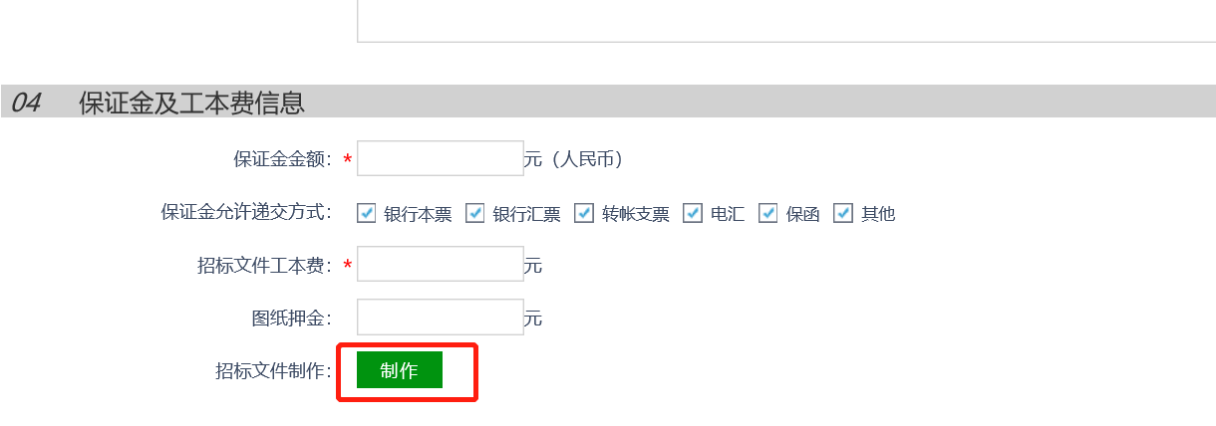
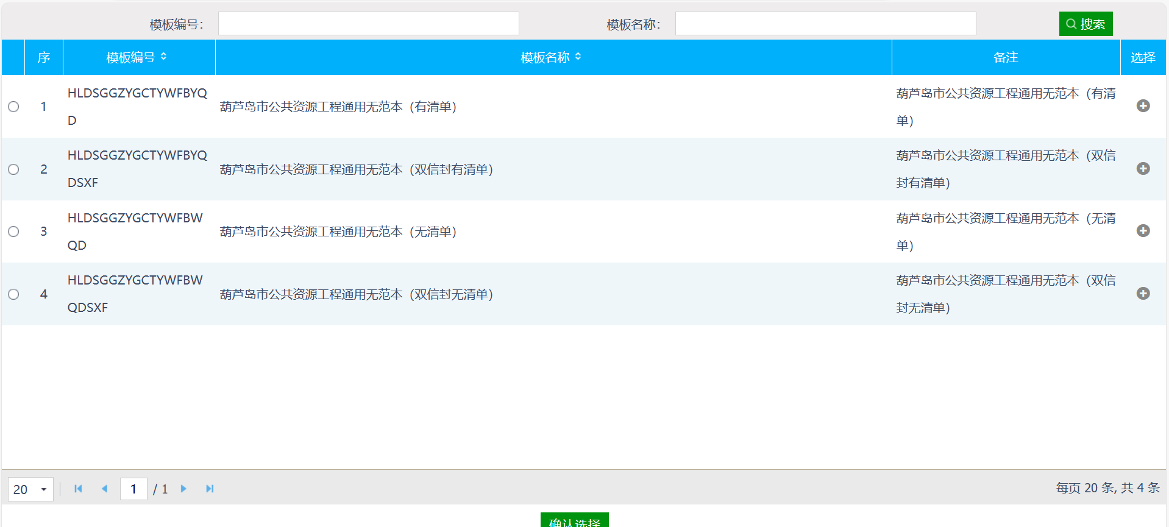

5、按真实情况完善招标文件的各类信息，后点击生成招标文件，如下图：
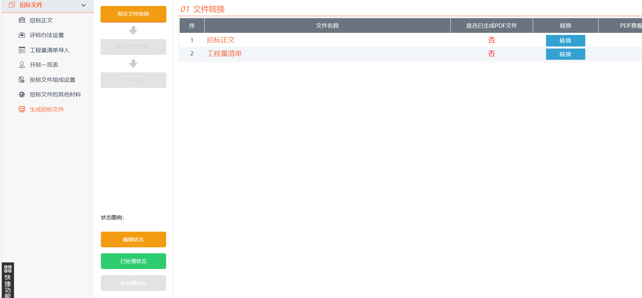

6、招标文件制作完成后，在附件信息栏中可查看见已生成的招标文件。如下图：
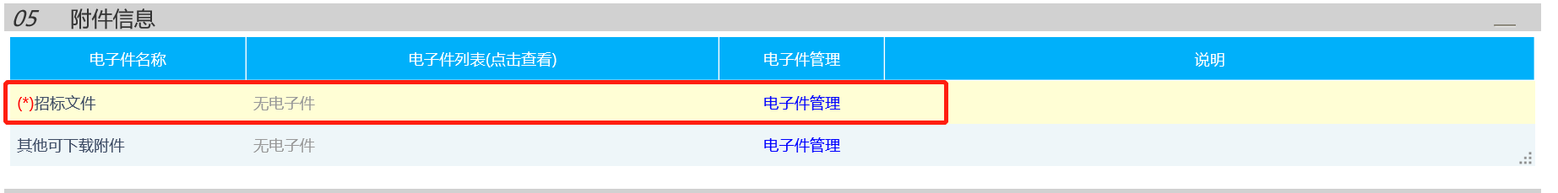
7、点击修改保存，签署意见，提交审核。如下图：
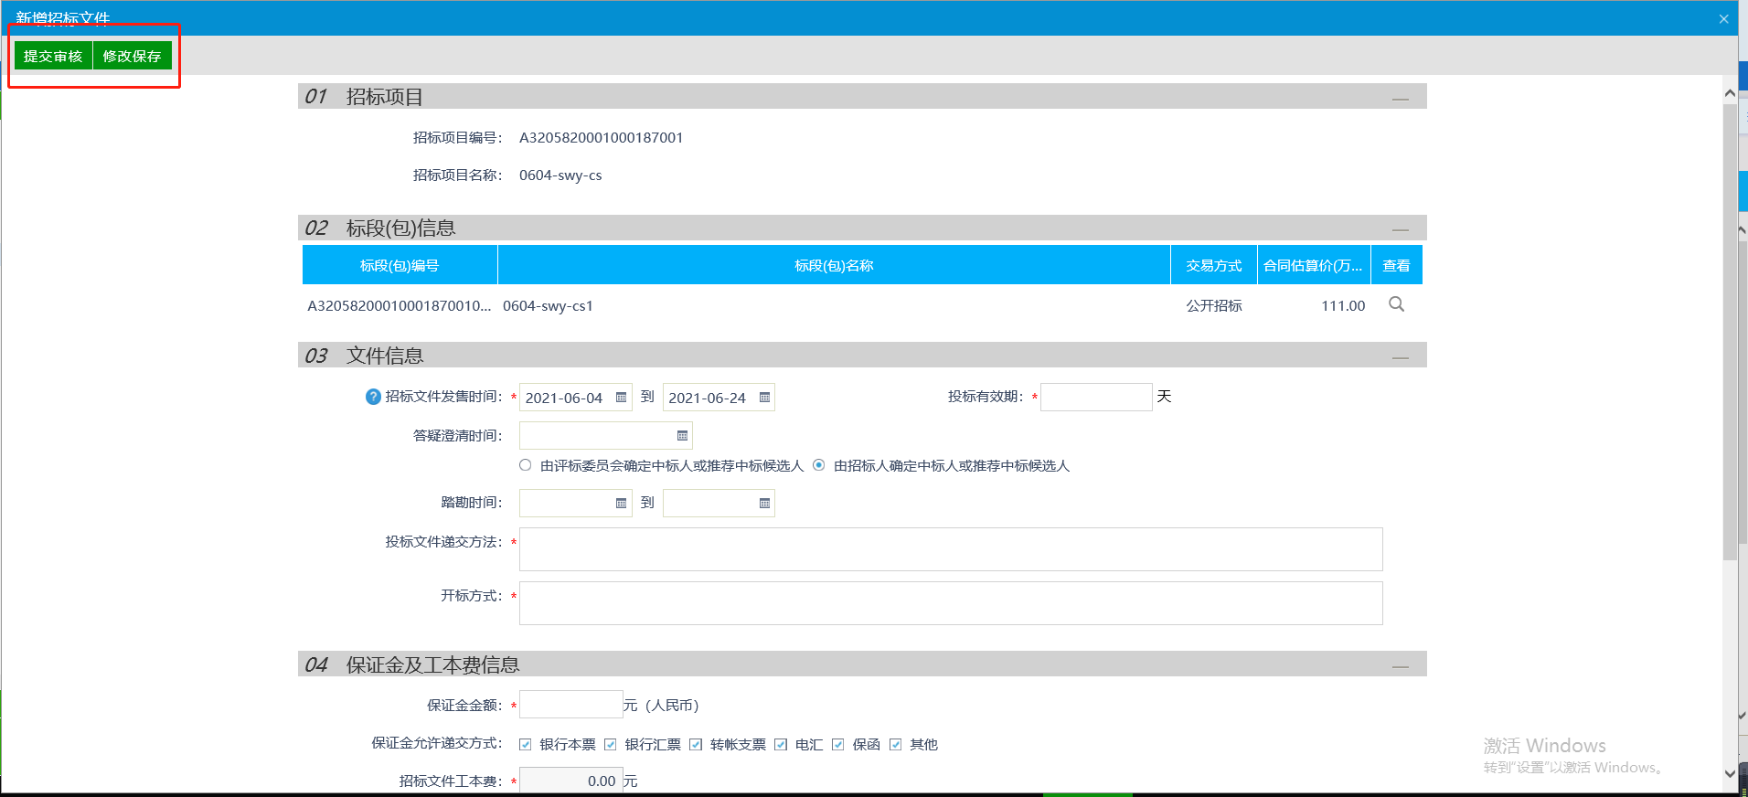

答疑澄清文件
前置条件：招标文件备案后
基本功能：发布答疑澄清文件
操作步骤：
1、选择“房建工程—发标—答疑澄清文件”菜单，进入标段列表页面。如下图：
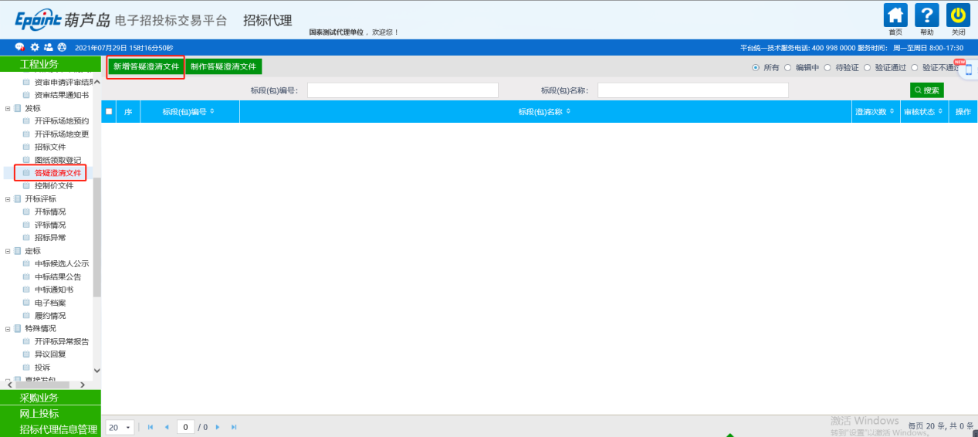
2、点击“新增答疑澄清文件”按钮，进入挑选招标文件页面，选择标段，点击“确认选择”按钮，进入新增答疑澄清文件页面。如下图：
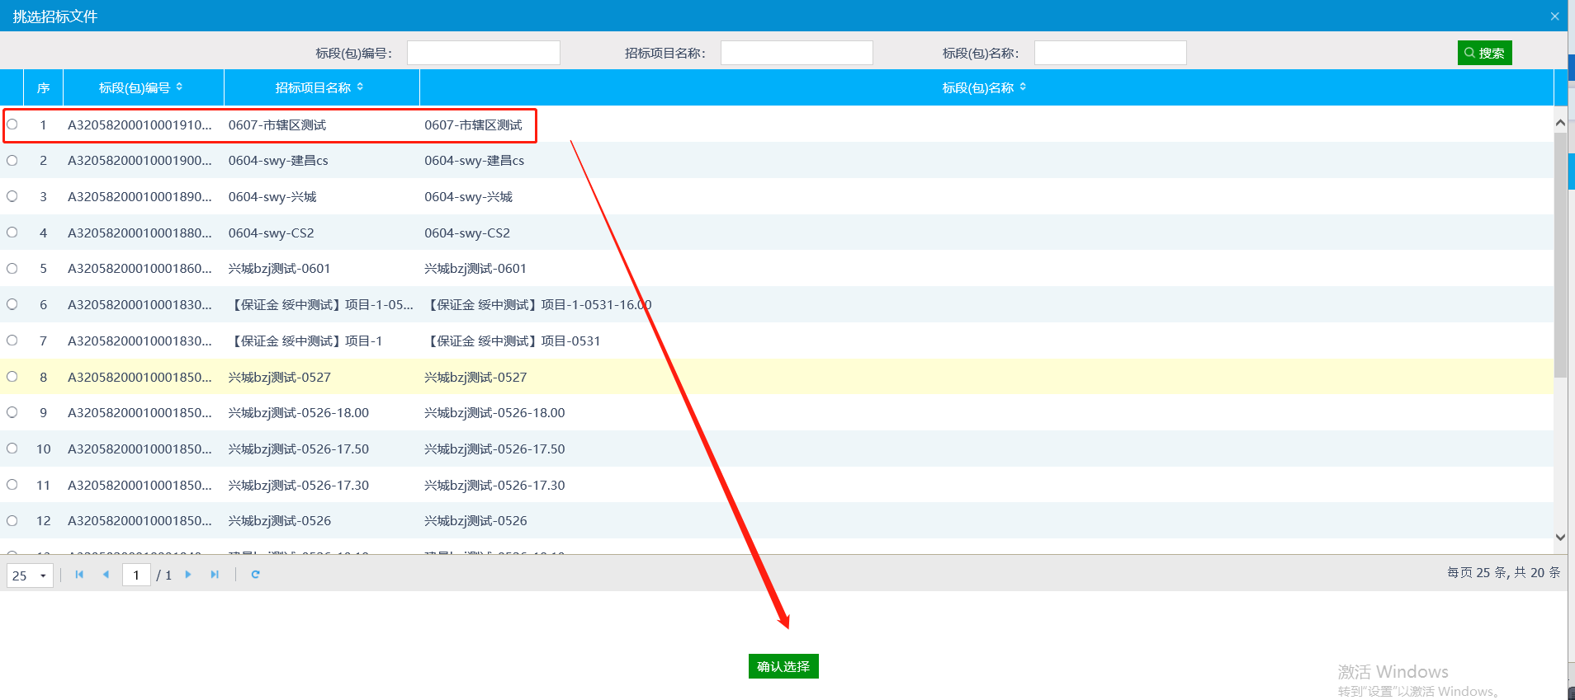
3、在澄清与修改内容栏填写相关信息，如勾选变更开标时间，则还需填写变更后的开标时间，信息填写完成后点击“修改保存”按钮保存信息。如下图：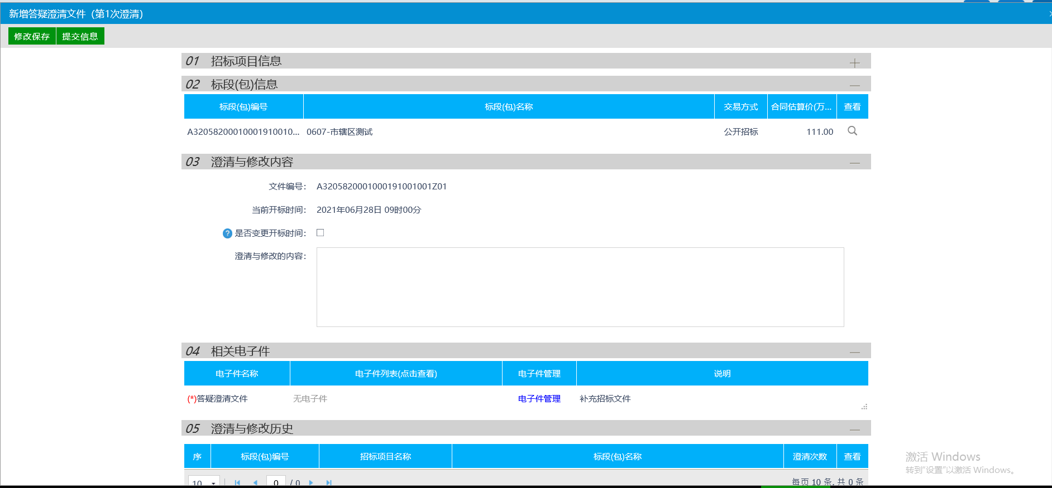
4、点击答疑文件后方的“修改”按钮，可以修改招标文件并生成答疑澄清文件，在相关电子件栏中可查看见已生成的答疑澄清文件如下图：
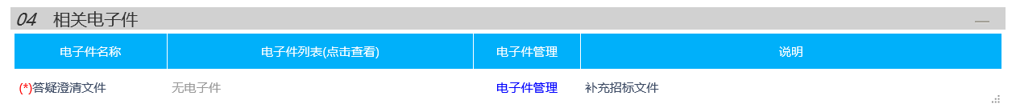
5、所有信息填写完成后，点击提交按钮，签署意见，点击提交审核即可

开标评标

开标情况
前置条件：开标时间到达后
基本功能：查看开标情况
操作步骤：
1、选择“工程业务—开标评标—开标情况”菜单，进入标段列表页面。如下图：
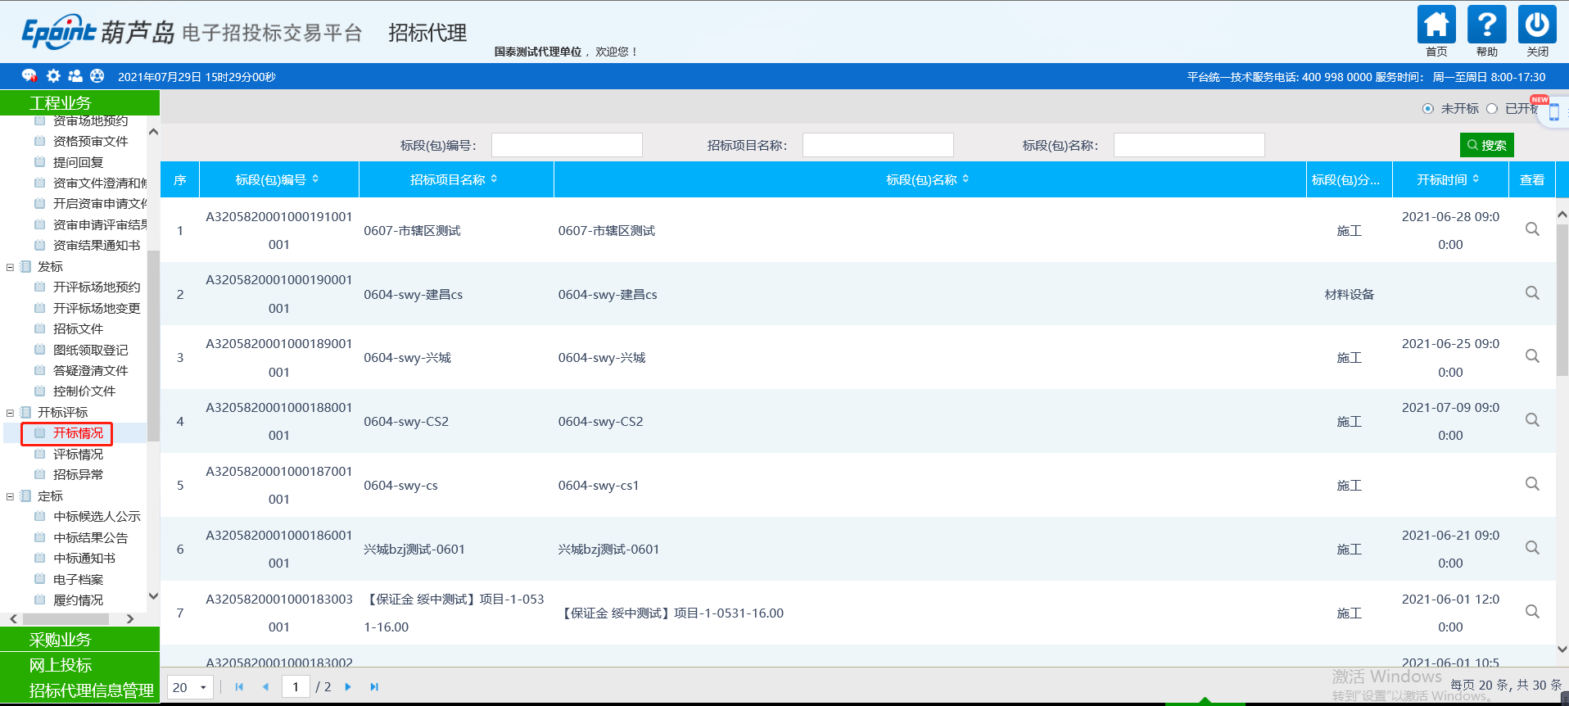
2、点击标段后方的“查看”图标，进入查看开标情况页面。如下图：
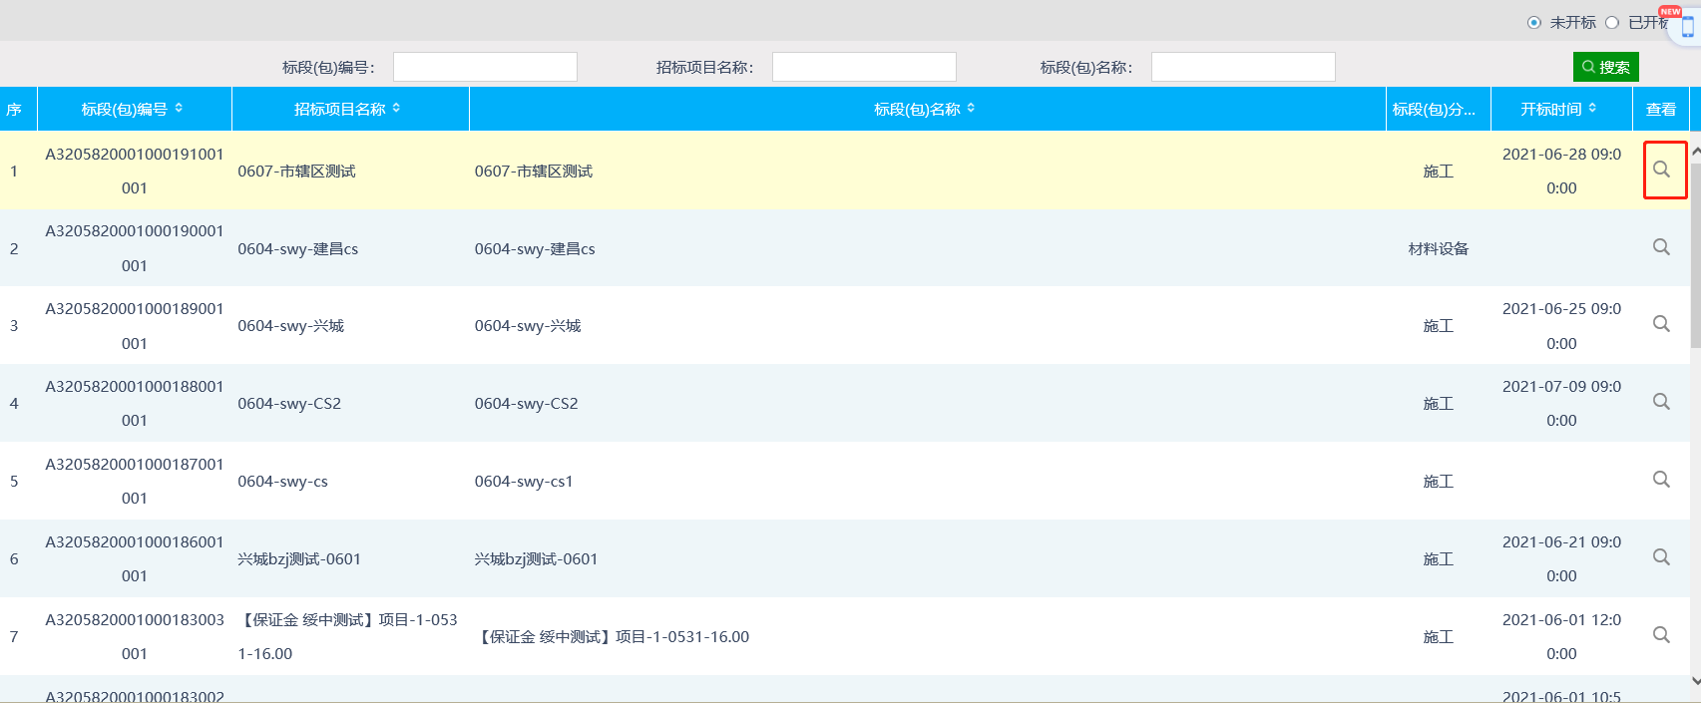
3、进入开标页面，查看当前项目信息和投标单位信息，如下图：
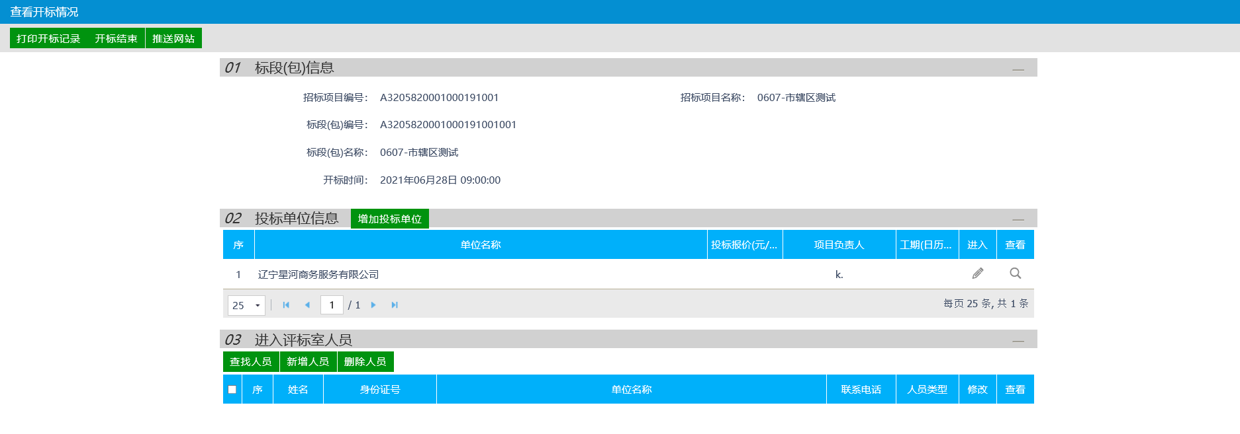

评标情况
前置条件：项目评标结束后
基本功能：录入评标信息、评标结果。
操作步骤：
1、选择“工程业务—开标评标—评标情况”菜单，进入标段列表页面。如下图：
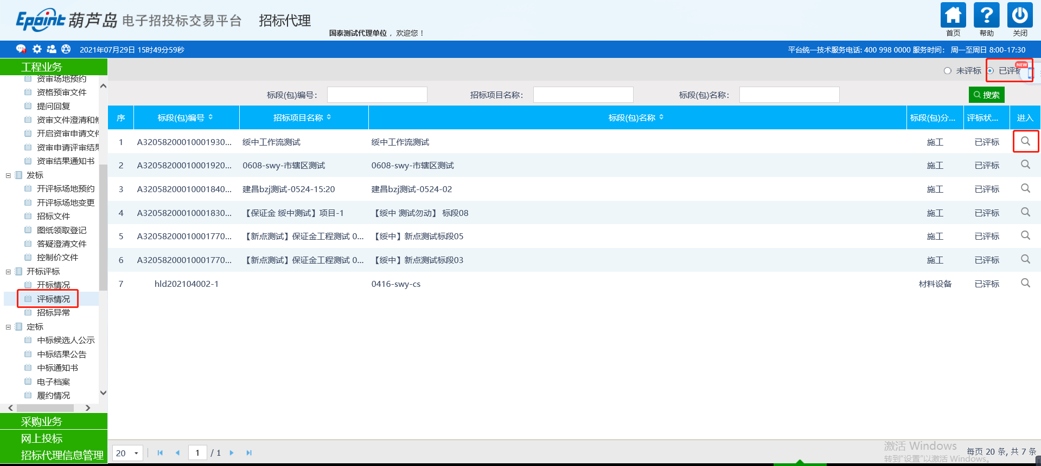
2、点击标段后方的“进入”图标，进入查看评标情况页面。如下图：
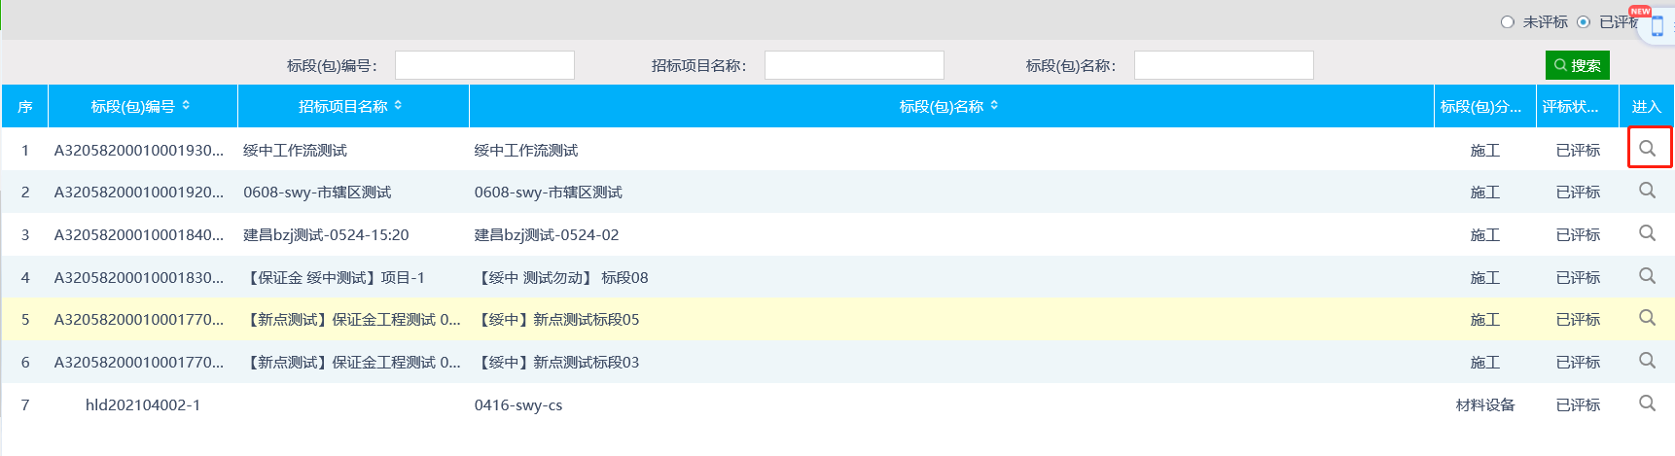
3、选择“评标信息”子菜单，点击“获取评标数据”按钮同步评标信息。如下图：
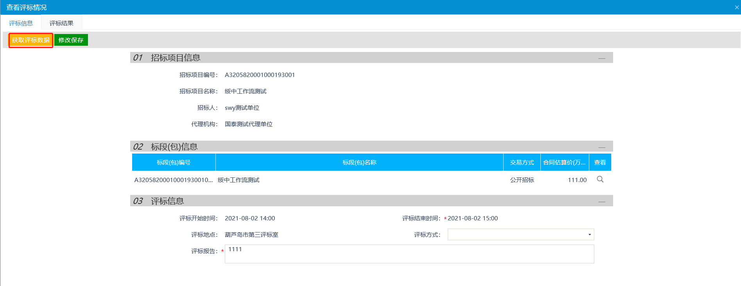
4、在评标信息栏，填写评标方式、评标报告等信息，点击“修改保存”按钮保存信息。如下图：
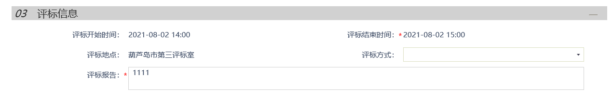
5、选择“评标结果”子菜单，点击“评标结果”栏后方的“操作”图标，进入修改评标情况页面。如下图：
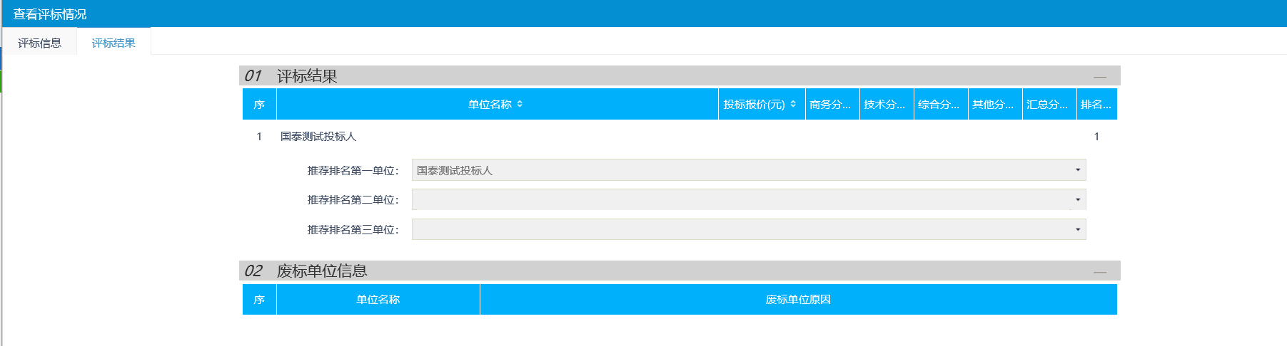

招标异常
基本功能： 针对招标异常，编制招标异常备案。
操作步骤：
1.点击“工程业务－开标评标－招标异常”菜单，进入招标异常备案列表页面。如下图：
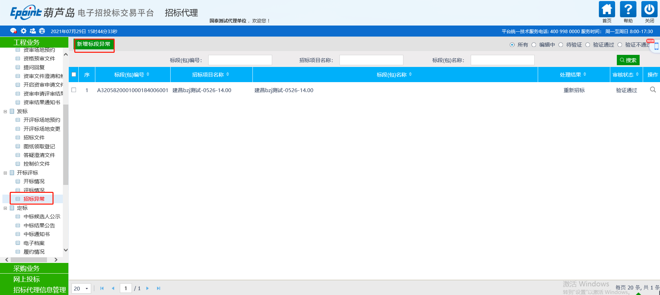
2.点击“新增标段异常”按钮。进入“挑选标段（包）”页面，如下图：
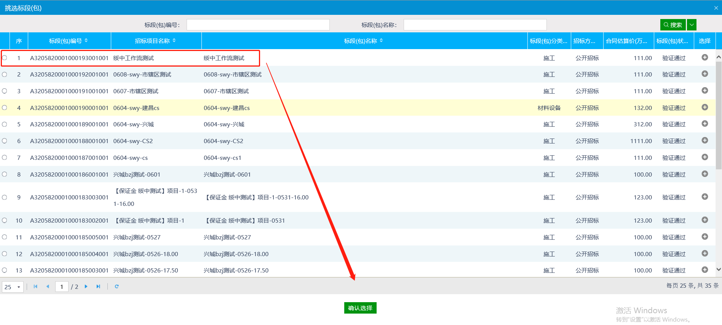
3.选择一个标段（包），点击“确认选择”按钮，进入“招标异常”页面。如下图：
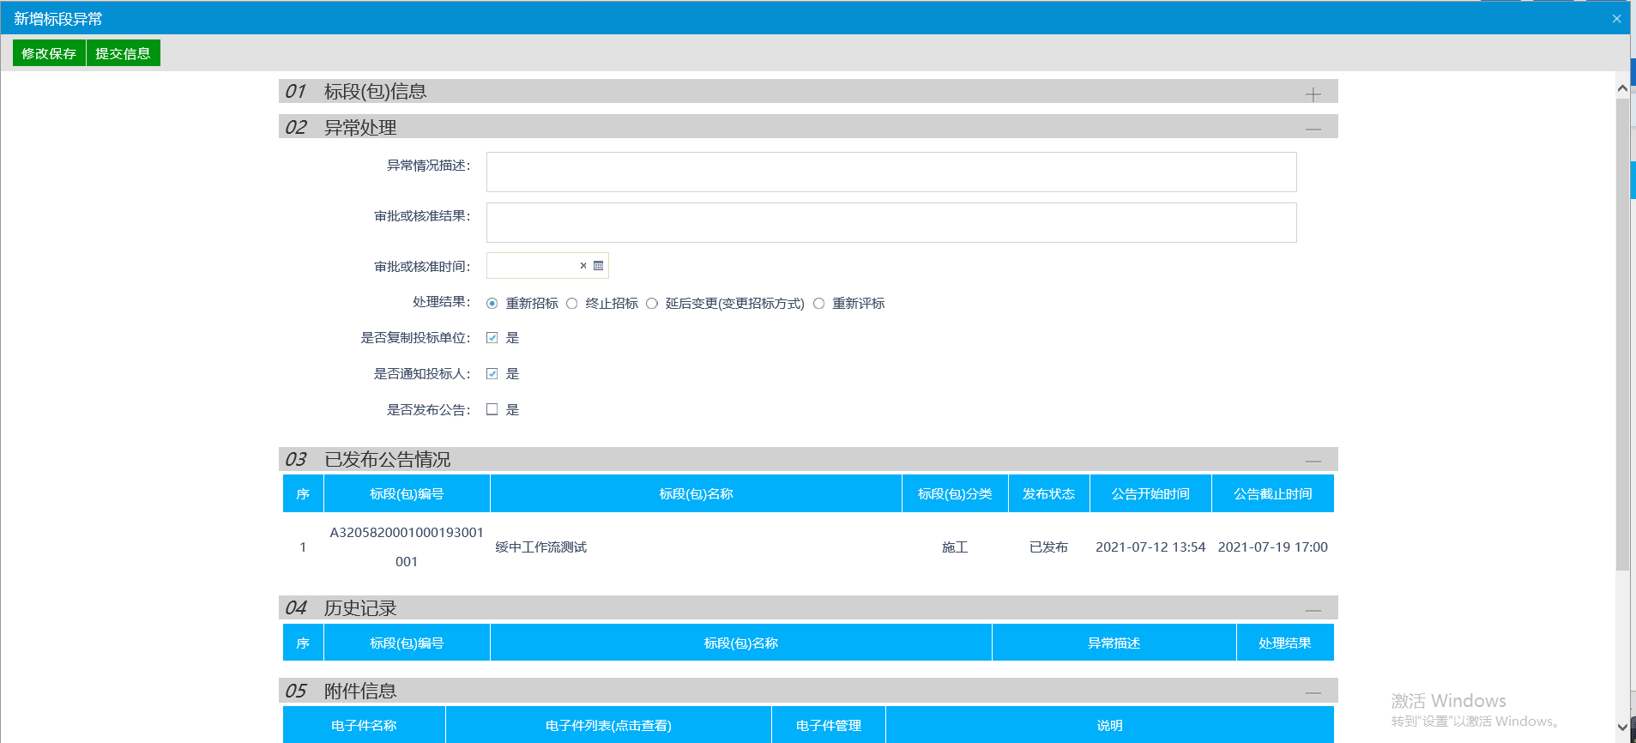
填写页面上的信息。点击“提交审核”按钮。招标异常备案新增成功，且提交交易中心审核。状态显示为“待审核”。
5.招标异常备案列表页面上，点击“编辑中”“审核不通过”状态下招标异常备案的“操作”按钮，可修改该招标异常备案信息，另外也可以进行删除操作；
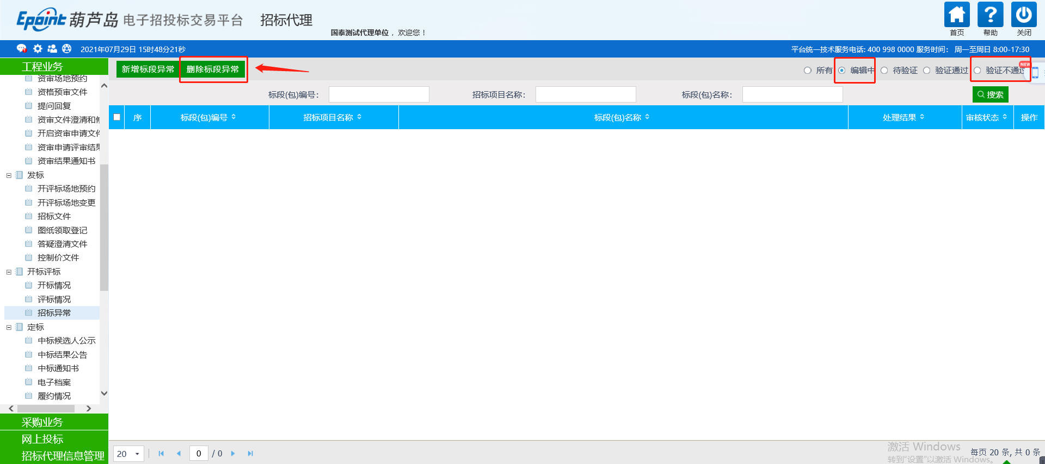
注：1、只有“编辑中”“审核不通过”状态下的招标异常备案才允许修改。
- 只有“编辑中”“审核不通过”状态下的招标异常备案才允许删除。
- 处于“待审核”“审核通过”状态下是无法编辑该标段的。
- 处于“审核不通过”状态下是可以编辑该标段的。

定标

中标候选人公示
前置条件：评标结束
基本功能：发布中标候选人公示
操作步骤：
1、选择“工程业务—定标—中标候选人公示”菜单，进入标段列表页面。如下图：
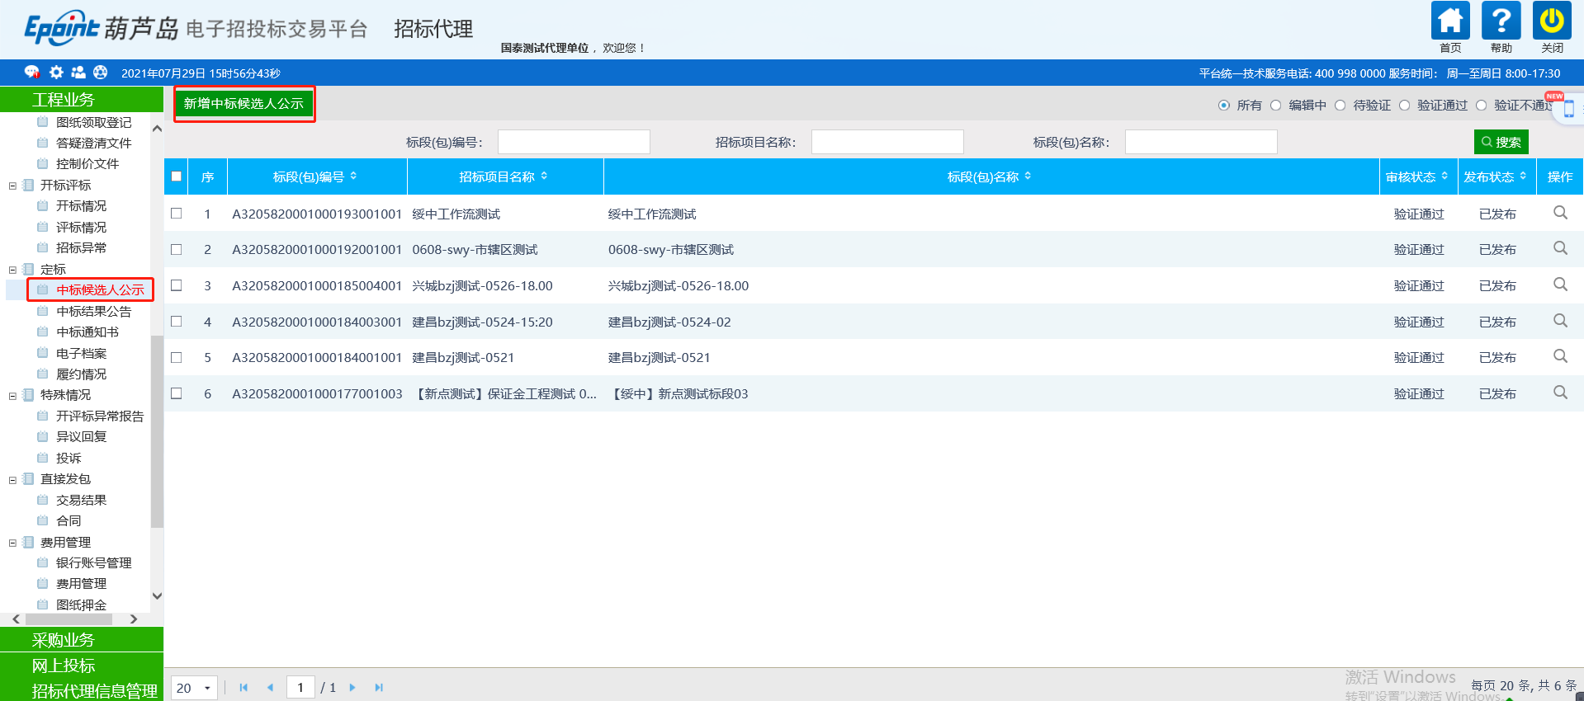
2、点击“新增中标候选人公示”按钮，进入挑选标段（包）页面，选择标段，点击“确认选择”按钮，进入新增中标候选人公示页面。如下图：
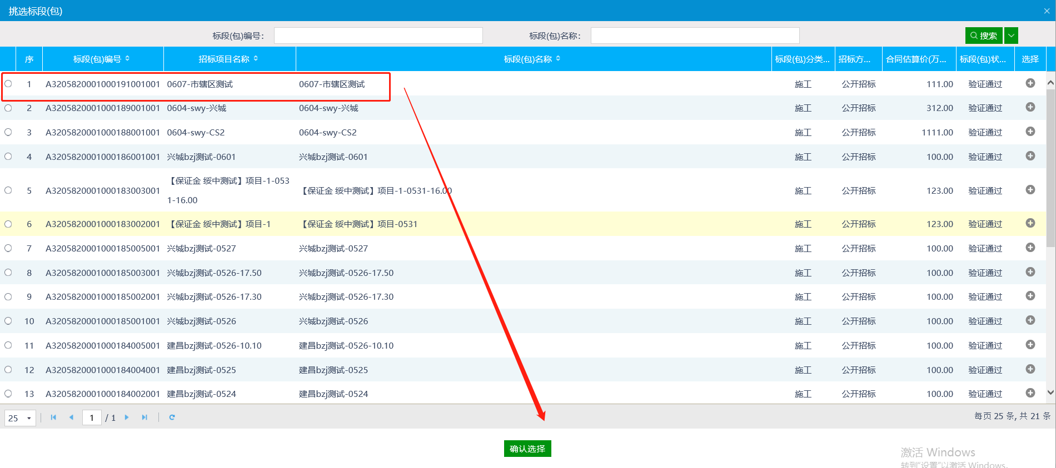
3、在中标候选人列表栏、中标候选人公示信息栏、中标候选人公示内容栏填写相关信息，点击“修改保存”按钮，保存信息。如下图：
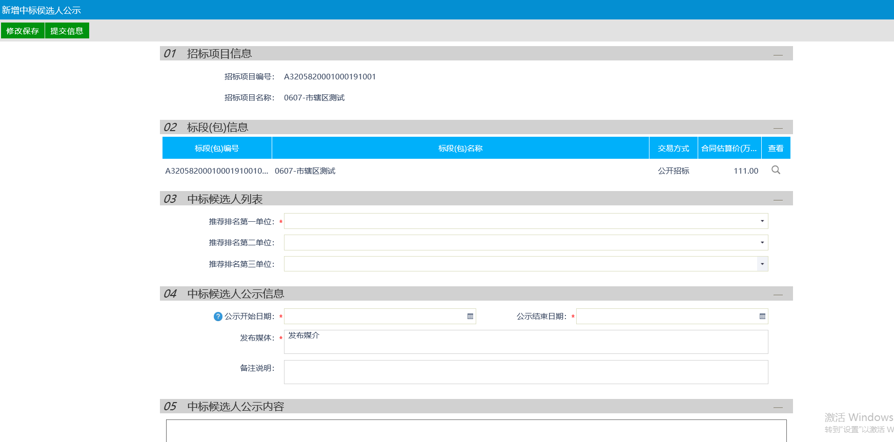
4、所有信息填写完成，点击“提交信息”按钮，签署意见，提交审核即可

中标结果公告
前置条件：中标候选人公示审核通过；招标文件审核通过。
基本功能：发布中标结果公告
操作步骤：
1、选择“工程业务—定标—中标结果公告”菜单，进入标段列表页面。如下图：
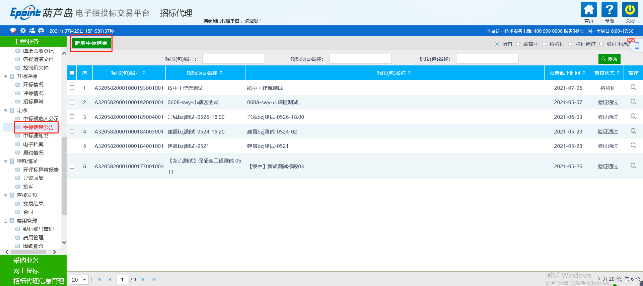
2、点击“新增中标结果”按钮，进入挑选标段（包）页面，选择标段，点击“确认选择”按钮，进入新增中标结果公告页面。如下图：

选择中标单位。
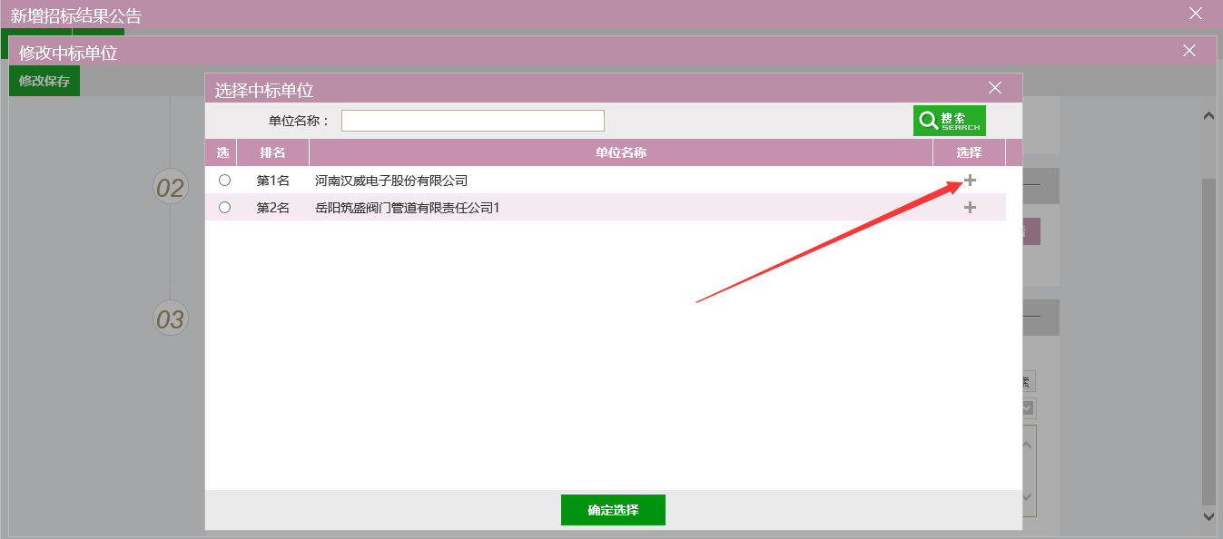
注：点击“检索”按钮，从已报名且符合条件的单位中选择中标单位。框架协议项目可以选择多家中标单位，一单一招项目只能选择一家中标单位。
填写完成后点击“下一步”（一单一招项目）
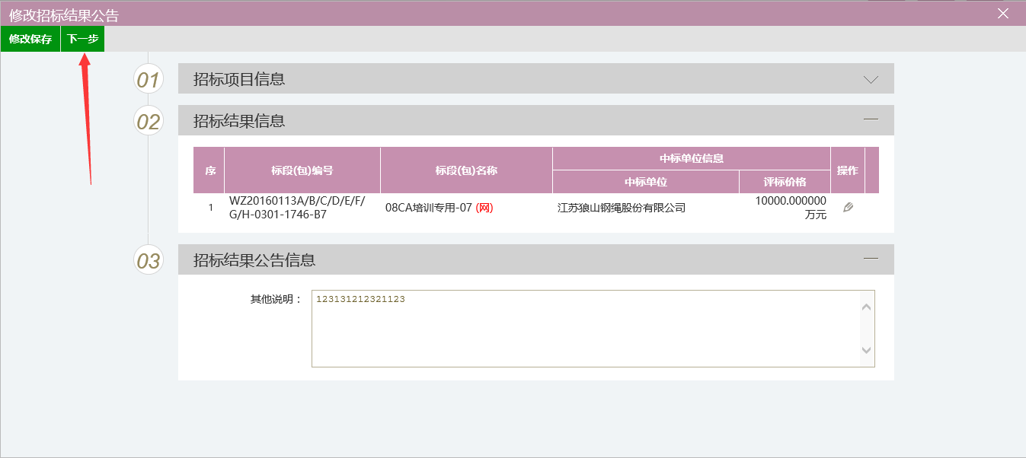
确认信息无误后点击“提交审核”提交招标中心经理审核，或者点击“直接通过审核”按钮无需审核直接通过；
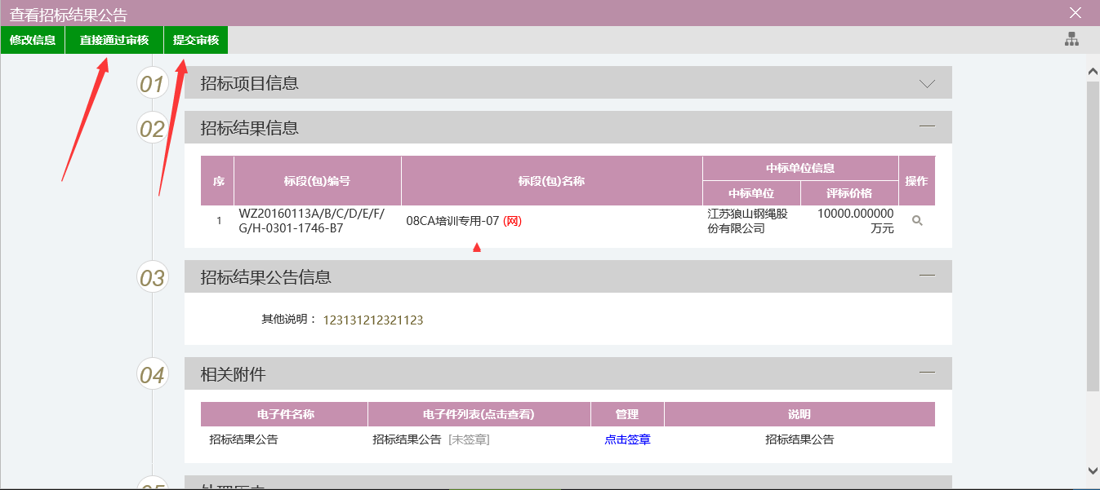
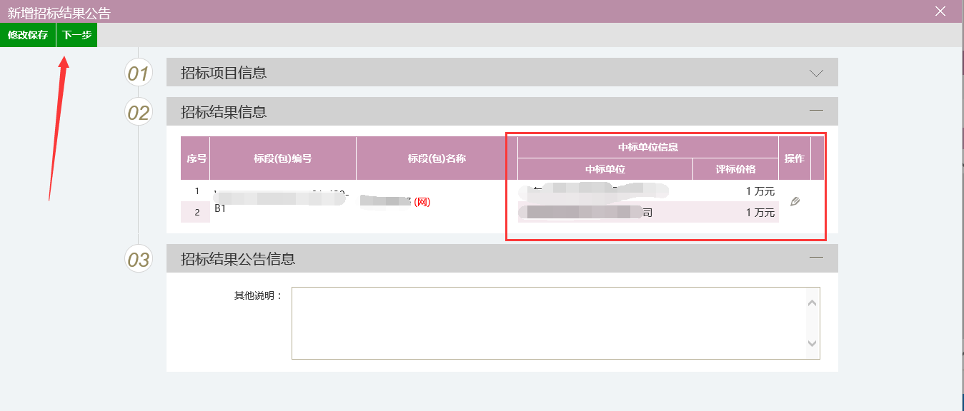
4.招标结果公告列表页面上，点击“编辑中”“审核不通过”状态下的“操作”按钮，可修改该中标结果公告信息，另外也可以进行删除操作，如下图：
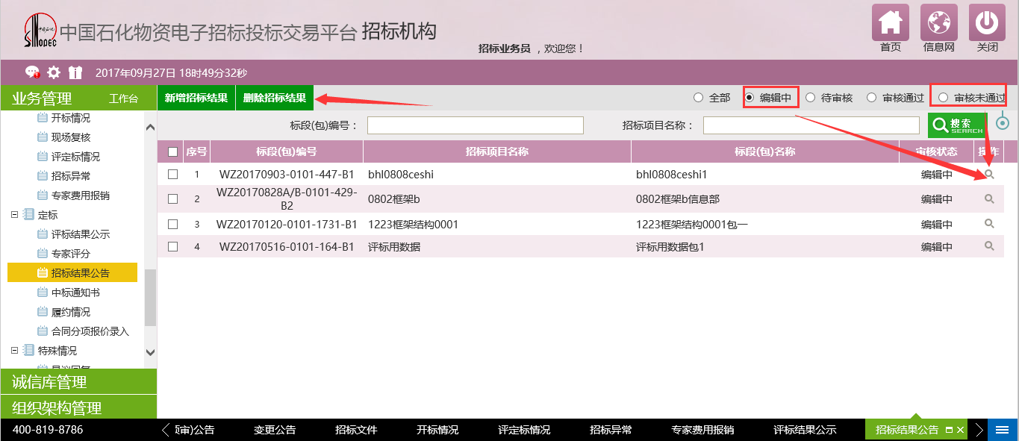
注：只有“编辑中”“审核不通过”状态下的招标结果公告才允许修改。
注：只有“编辑中”“审核不通过”状态下的招标结果公告才允许删除。

中标通知书
前置条件：中标结果公告发布后且完成交易服务费的缴纳
基本功能：发送中标通知书
操作步骤：
*注：
- 中标通知书：是发送至中标单位，并可打印；
- 招标结果通知书：是发送至未中标单位，告知该标段的招标结果，并可打印；
- 中标通知书需签章。
1.点击“工程业务－定标－中标通知书”菜单，进入中标通知书列表页面，如下图：
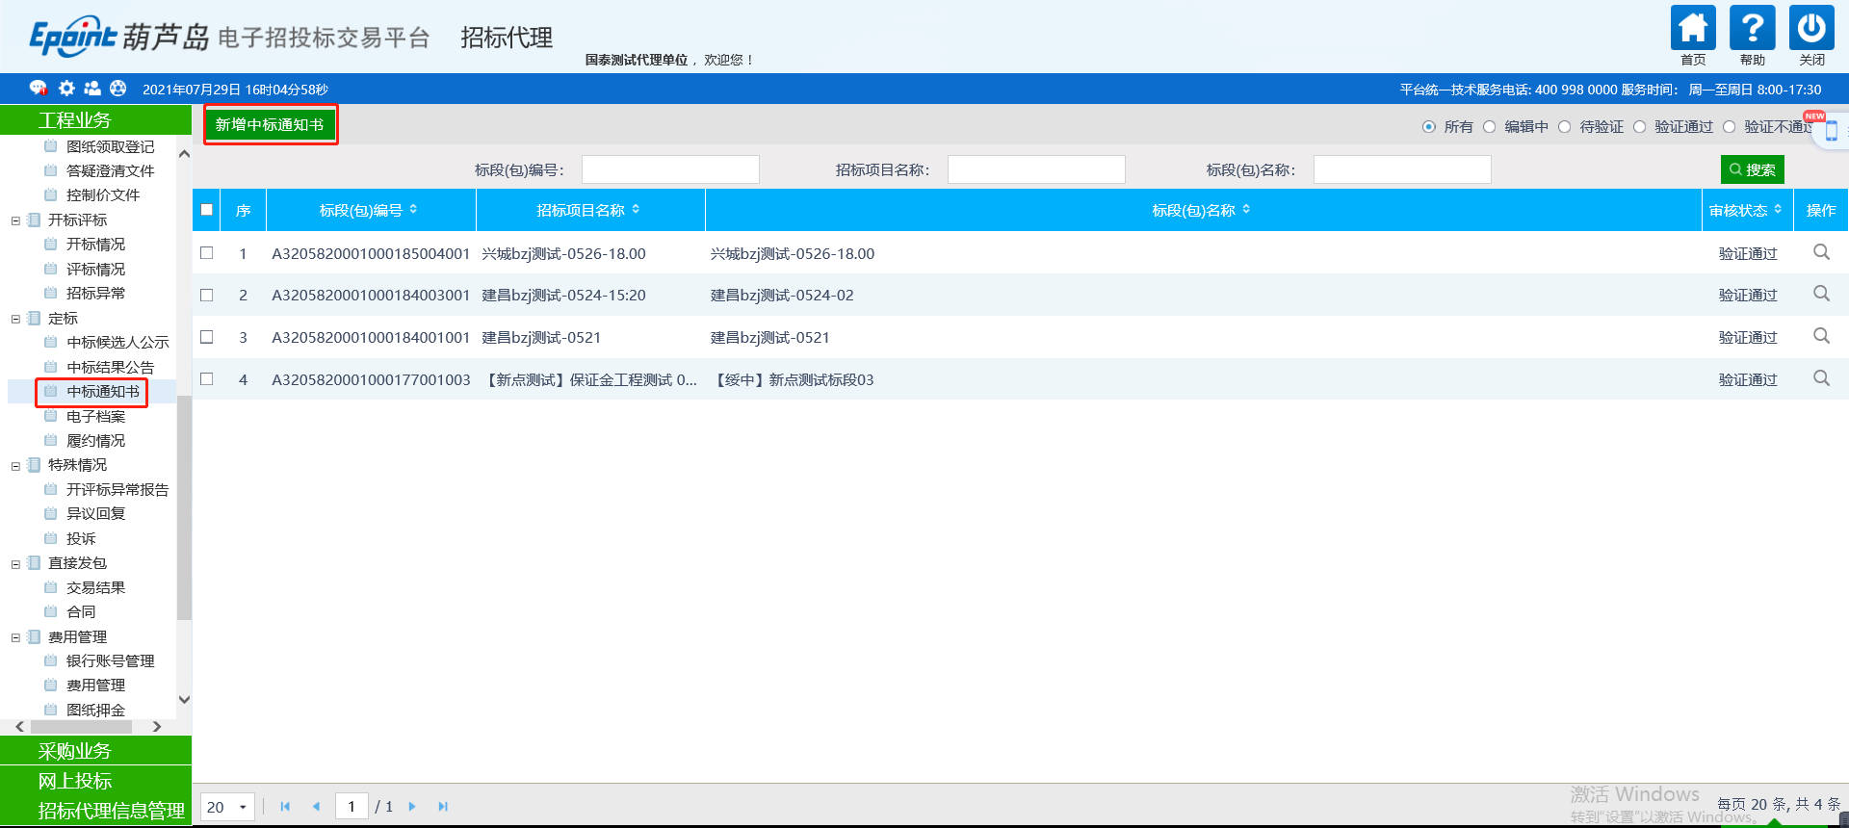
2.点击“新增中标通知书”按钮，进入“挑选标段（包）”页面，如下图：
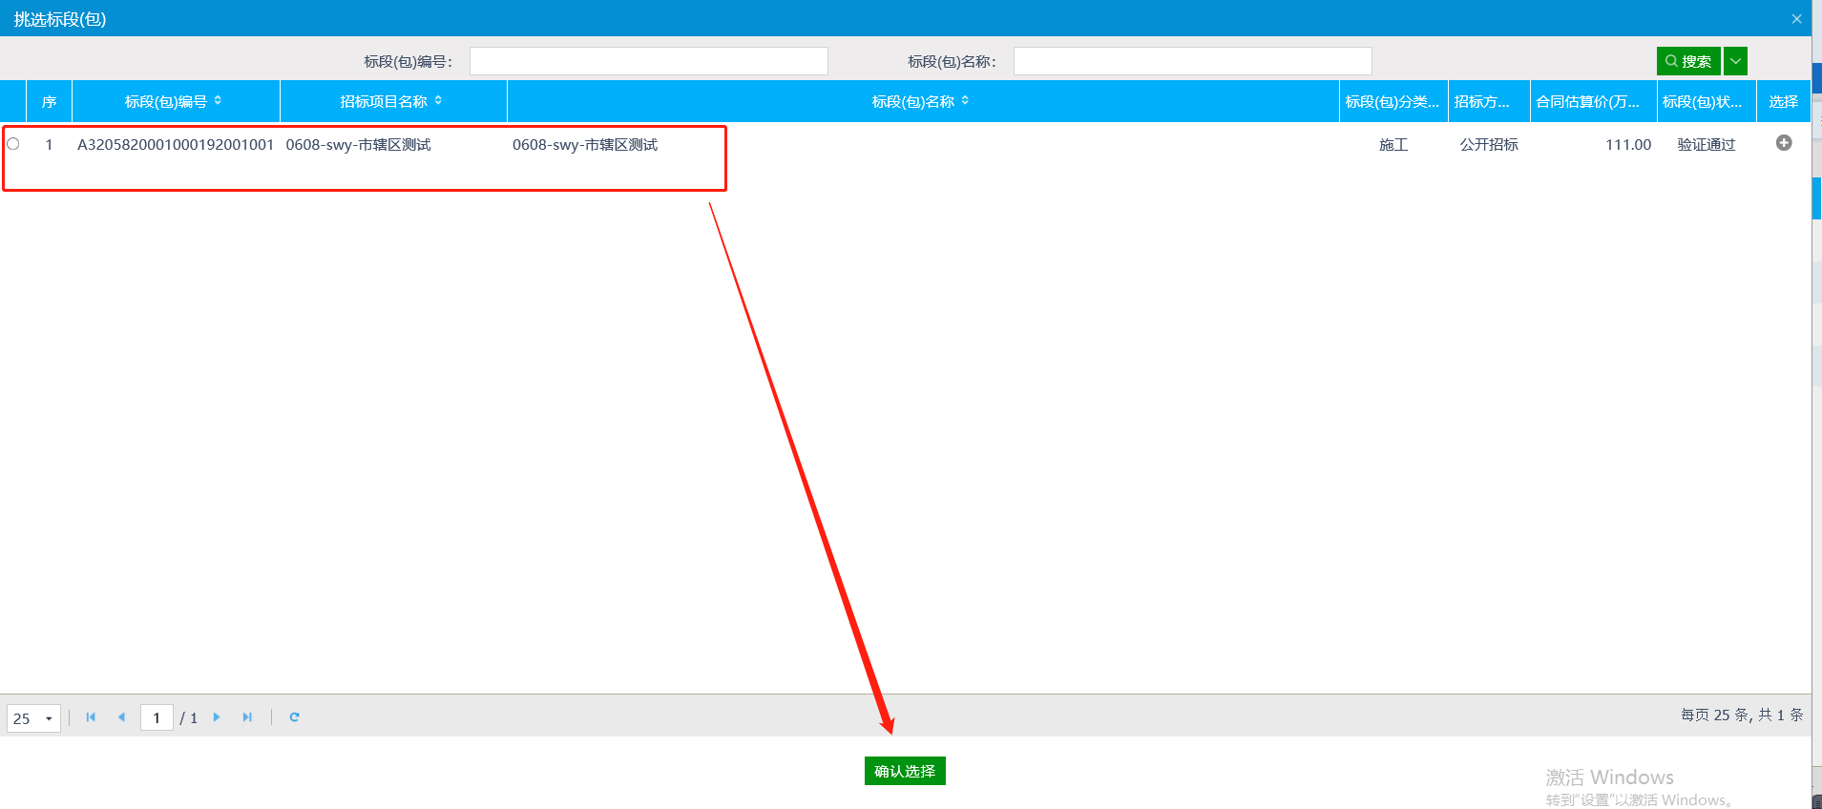
3.选择标段（包），点击“确定选择”按钮，进入“中标通知书”页面，如下图：
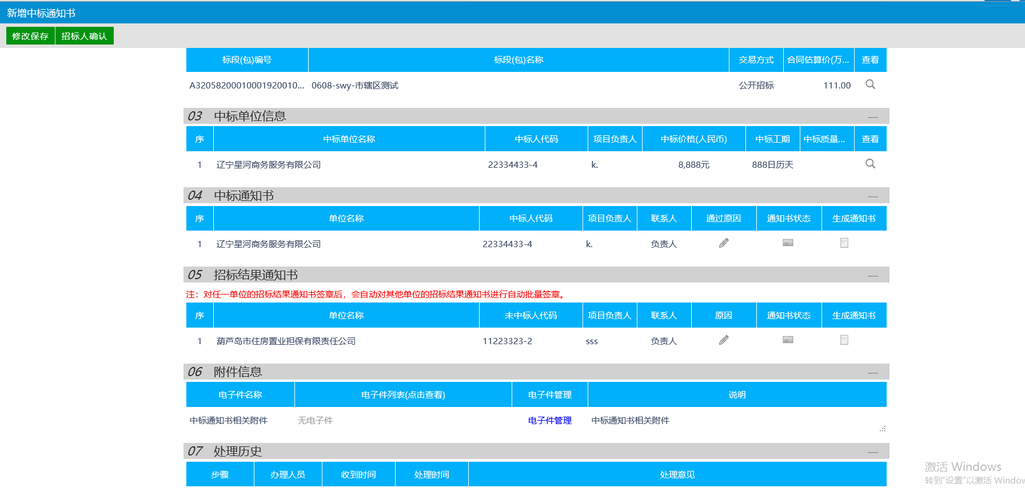
4.在“中标单位信息”中填写相关信息。
注：中标物资数量处填写的数值会带入到中标通知书中。
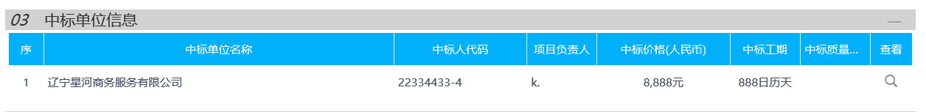
4.点击“通过原因”或“不通过原因”按钮，可输入文本内容，如下图：
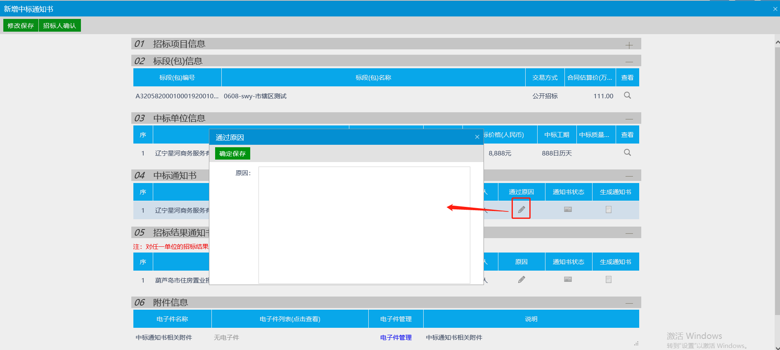
5.点击中标通知书的“生成通知书”按钮，弹出“生成中标通知书”页面，如下图：
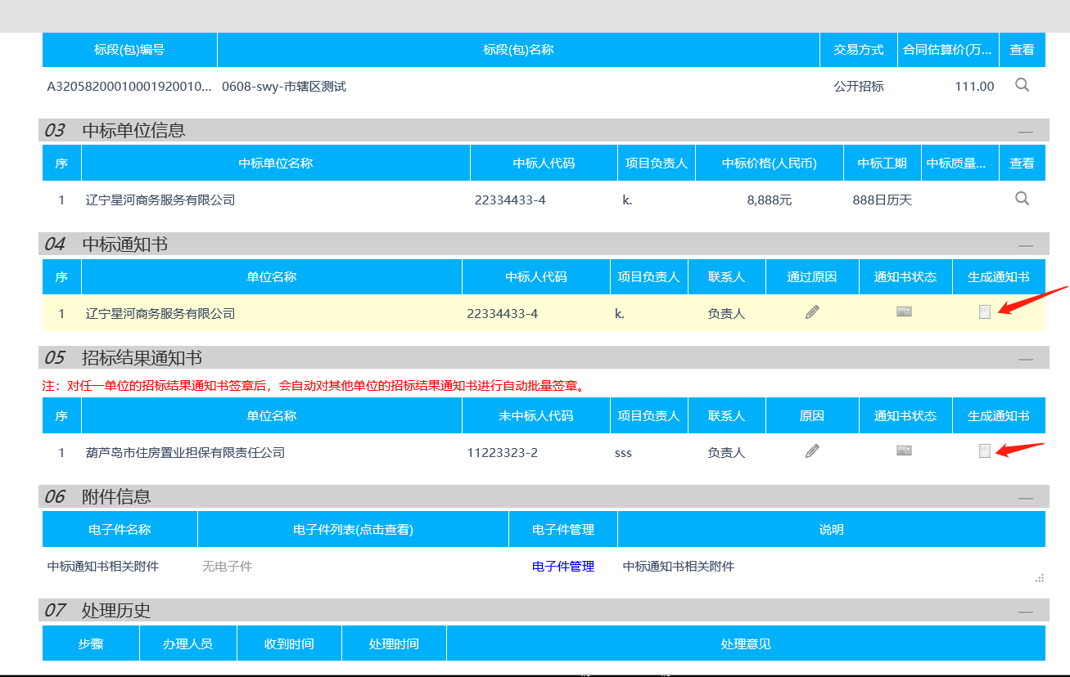
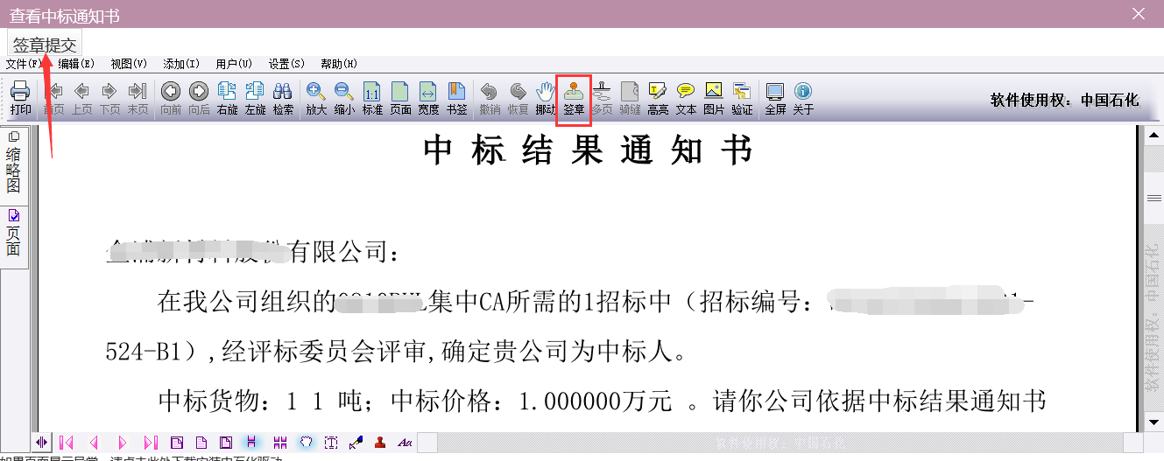
点击“签章”按钮可以对中标通知书进行签章（需插入CA锁），再点击“签章提交”可提交通知书。
注：1.签过章的通知书“生成通知书”按钮，变为红色。
2.中标通知书和招标结果通知书中若存在多家单位，可签一个章后进行合并签章。
点击“招标人确认”按钮，提交至招标中心经理审核，如下图：
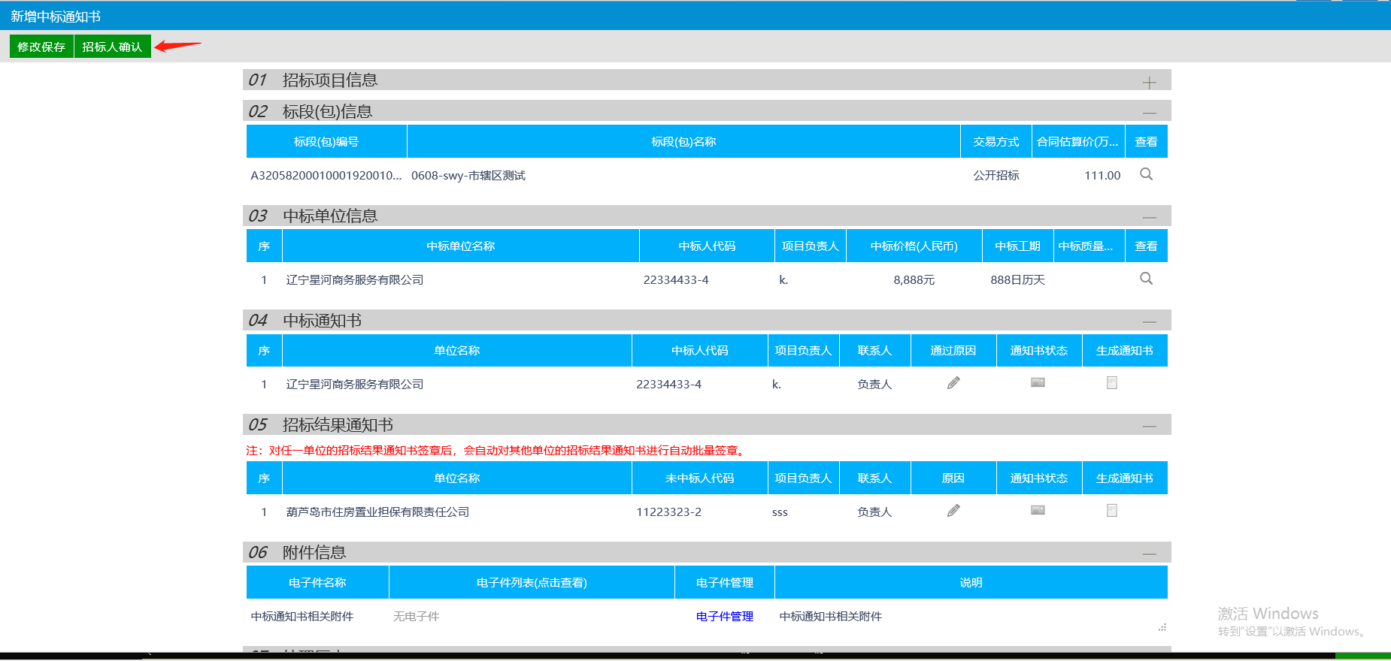
8.中标通知书列表页面上，点击“编辑中”“审核不通过”状态下的“操作”按钮，可修改该中标通知书信息，也可进行删除操作，如下图：
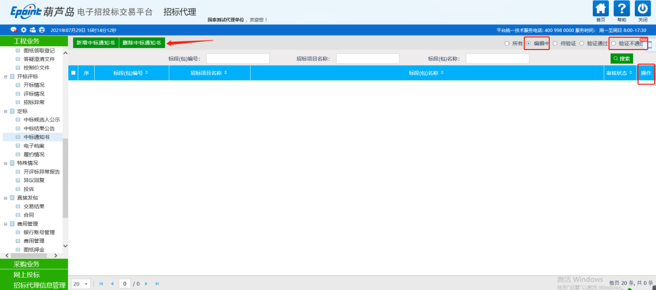
注：1、只有“编辑中”“审核不通过”状态下的中标通知书才允许修改。
2、只有“编辑中”“审核不通过”状态下的中标通知书才允许删除。

保证金管理

获取保证金账号
前置条件：招标项目立项完成
功能说明：获取保证金账号
操作步骤：
1、选择“工程业务—保证金管理—获取保证金账号”菜单，进入标段列表页面。如下图：
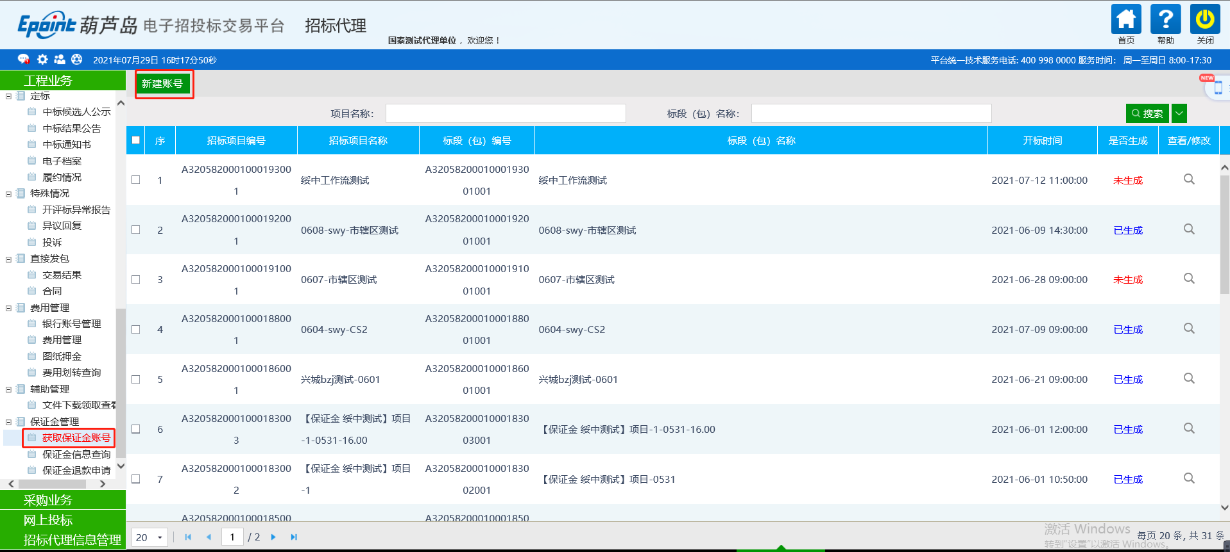
2、点击“新增账号”按钮，进入挑选标段（包）页面，选择标段，点击“确认选择”按钮，进入查看保证金账号页面。如下图：
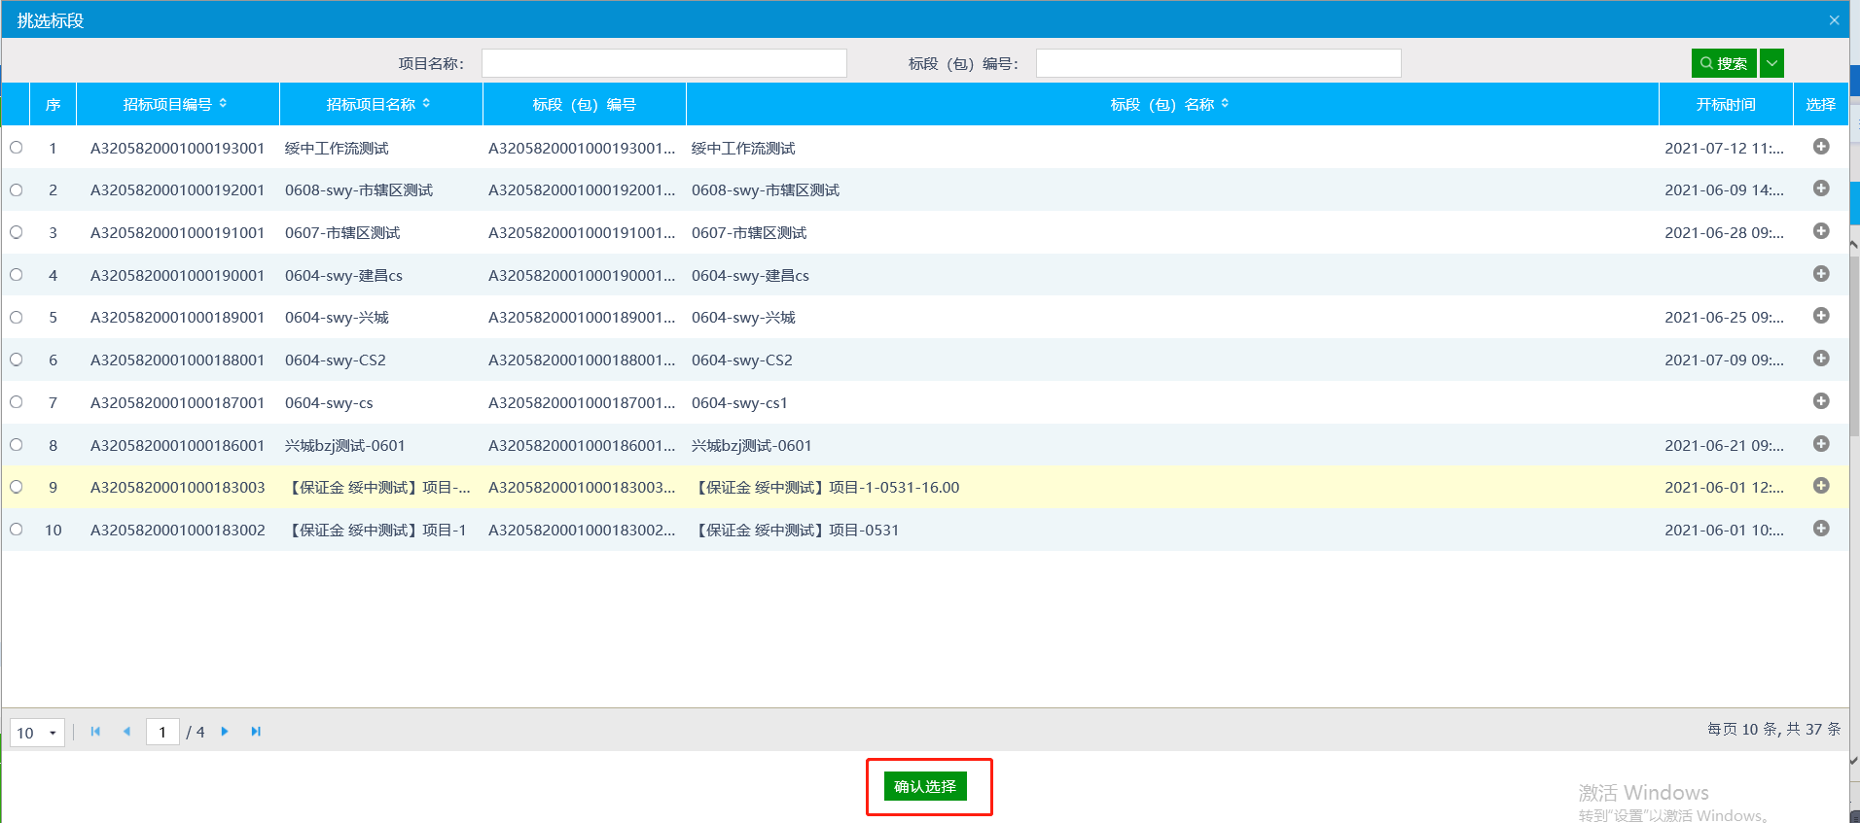
3、点击“生成”按钮进行生成保证金子账号，如下图：
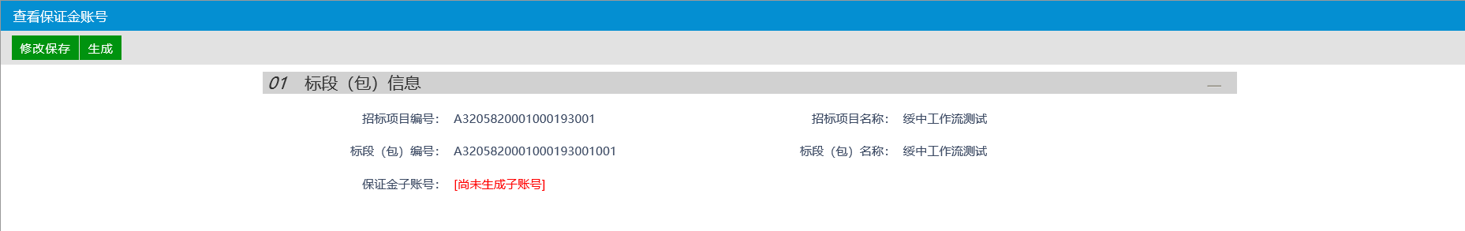

保证金信息查询
前置条件：开标已到，缴纳实际截止
功能说明：查询保证金
操作步骤：
1、选择“工程业务—保证金管理—获取保证金账号”菜单，进入标段列表页面。如下图：
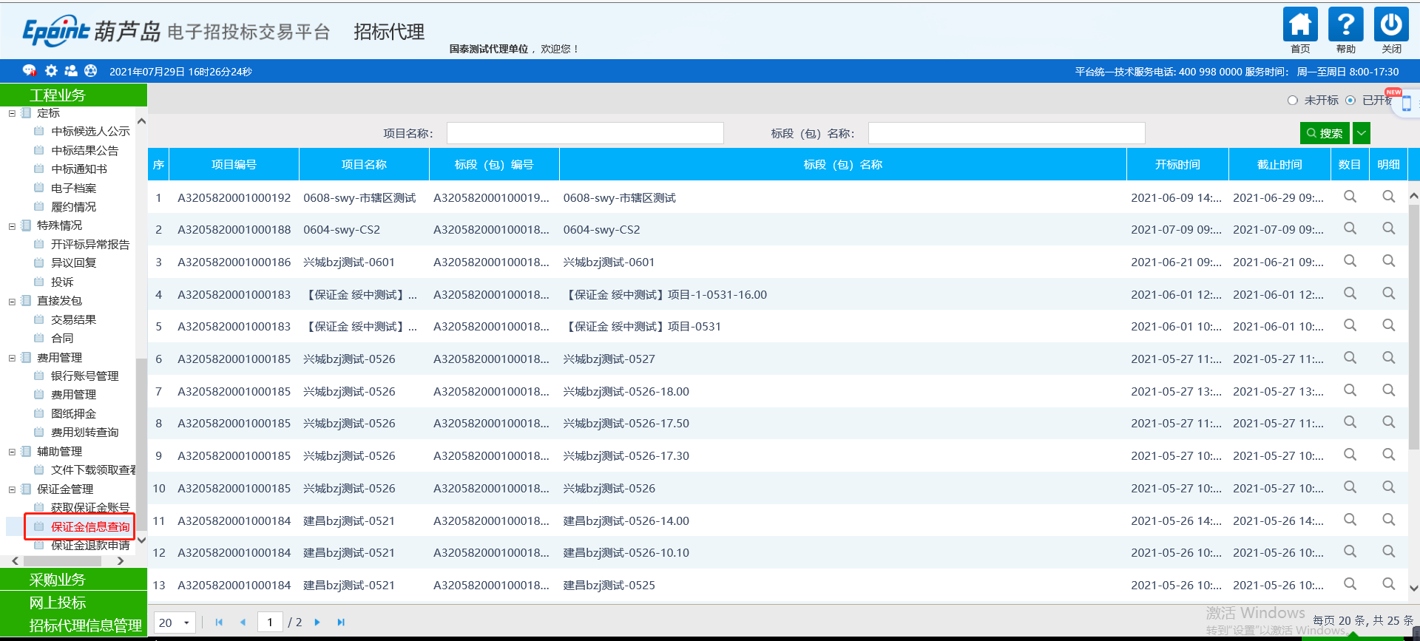
2、保证金查询只能查询今日开标及已开标项目，未开标项目无法查询保证金缴纳情况。
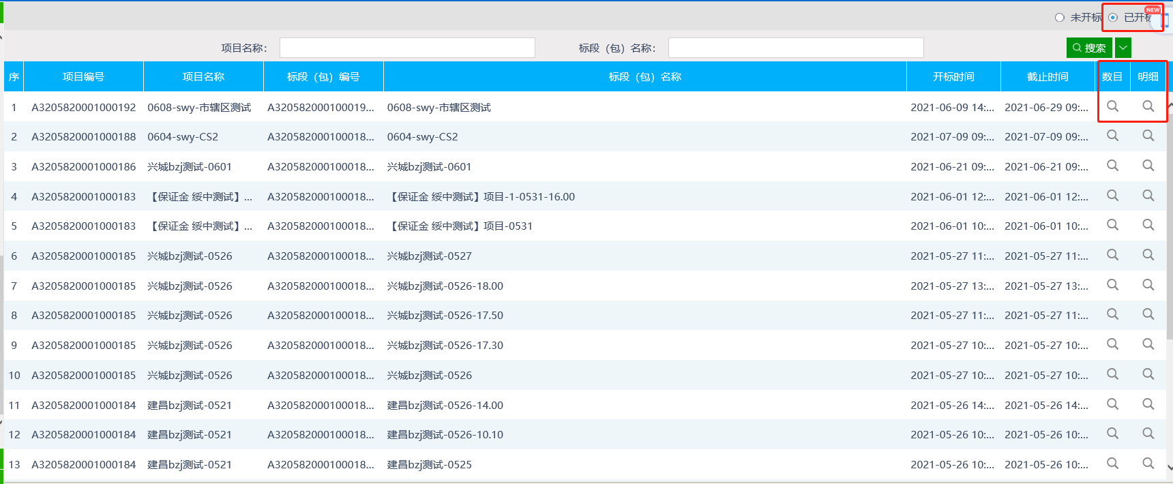
3、点击数目，查看缴纳情况。（数目只能看是否大于三家，目前保证金也支持线下保函形式，这边查询的是保证金骄傲的情况）
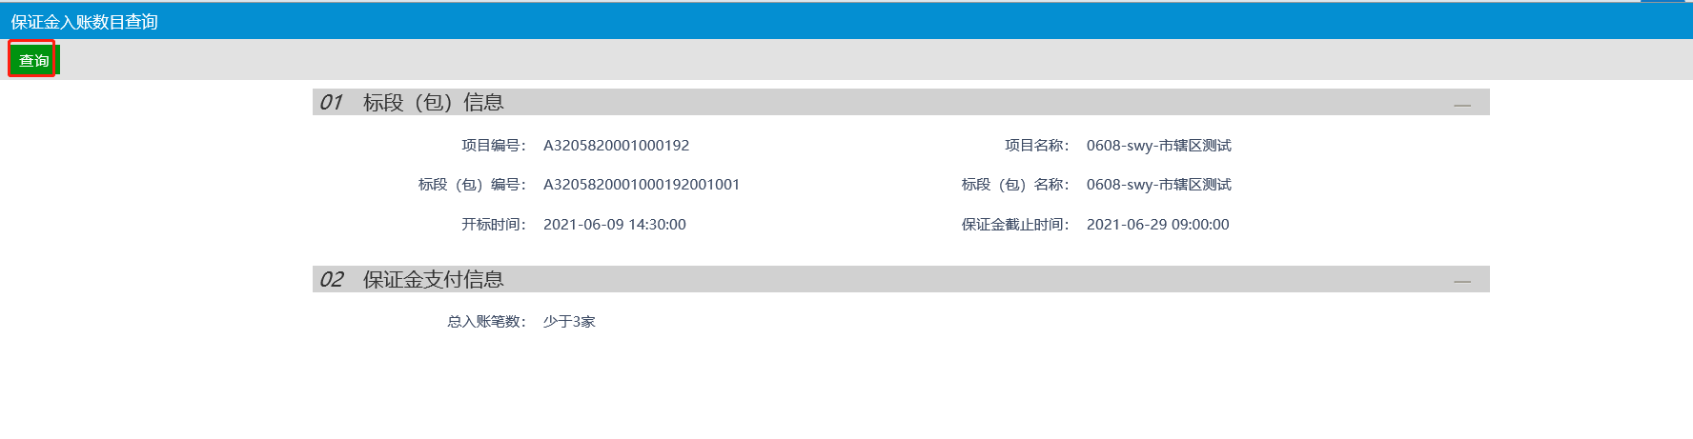
- 点击明细，既可查看保证金缴纳明细。
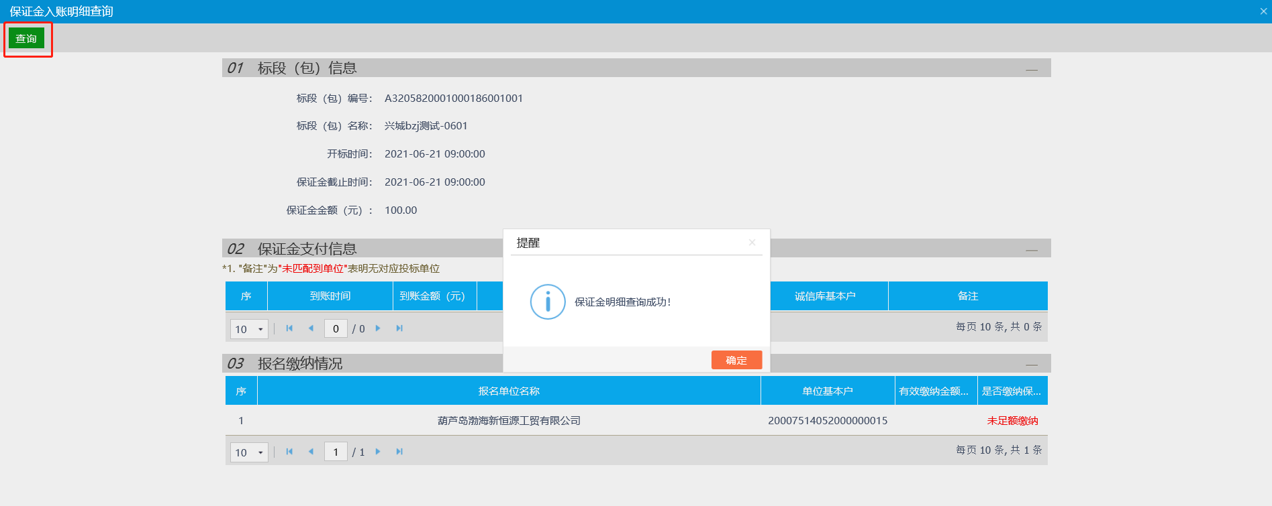

保证金退款申请
前置条件：项目评完，中标通知书发布出去
功能说明：保证金退款
操作步骤：
1、选择“工程业务—保证金管理—保证金退款申请”菜单，进入标段列表页面。如下图：
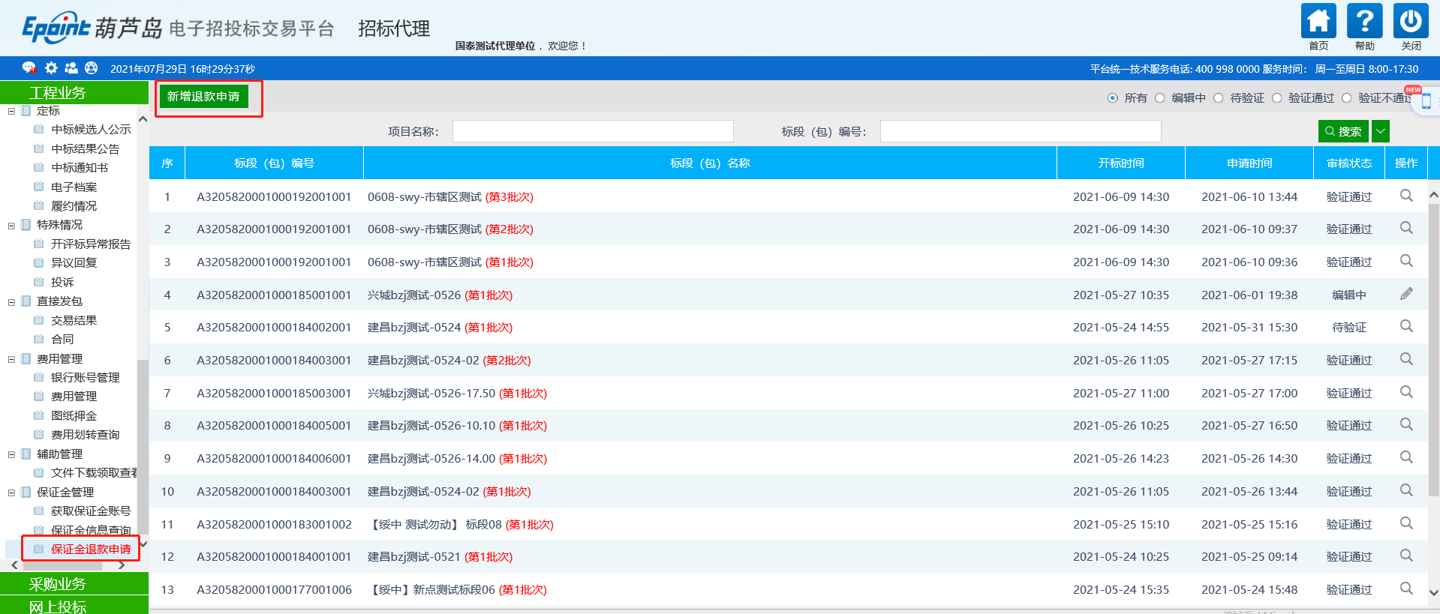
2、点击“新增退款申请”，选择需要退款的标段，如下图：
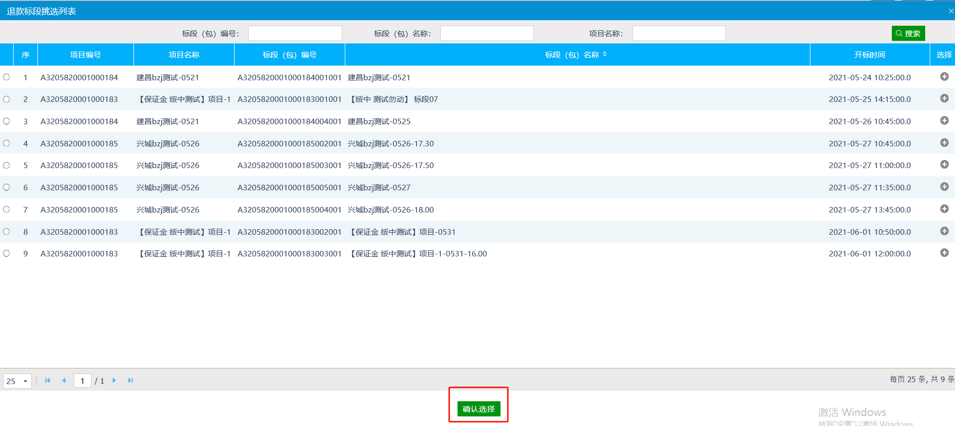
3、选择本批次退款信息，未中标保证金在中标通知书发布出去后可以选择退款（退款方式：网上自动退款、线下人工退款），中标保证金在合同备案完成后可以进行退款。如下图：
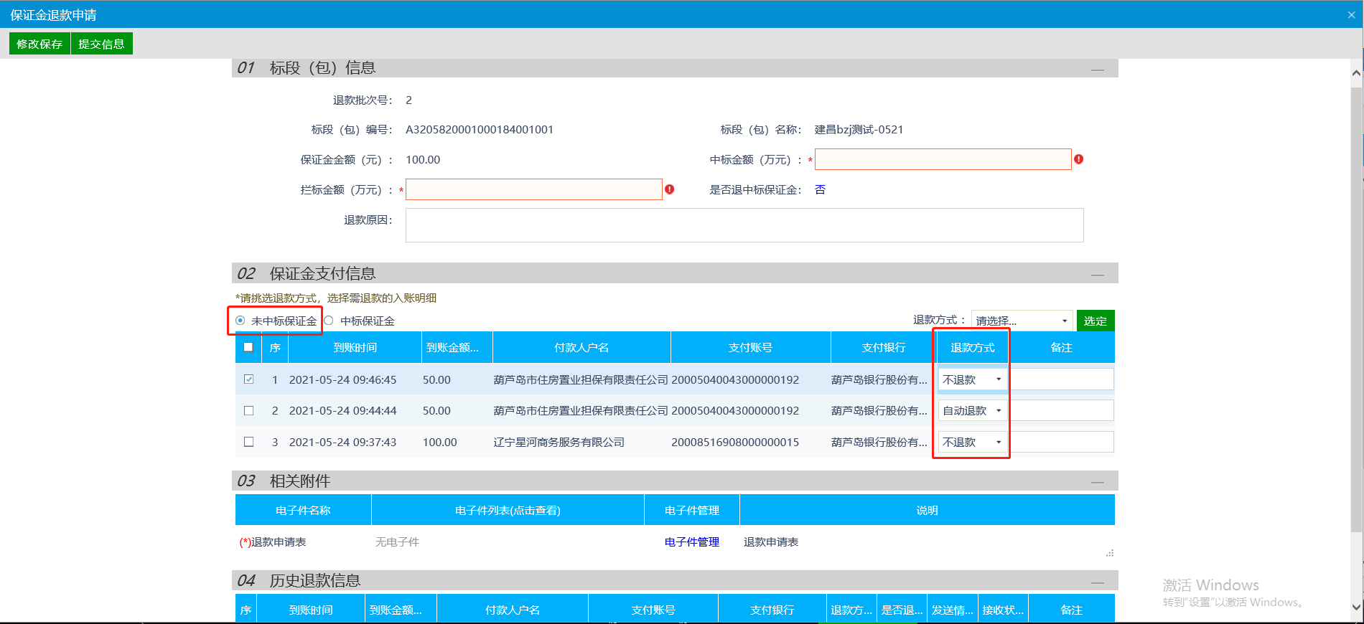
- 提交完成后，等待审核，网上自动退款。

